【仮】○○小学校
避難所運営マニュアル

避難所運営マニュアルを作成される皆様へ

この避難所運営マニュアルは、大規模な地震災害を想定し、発災直後からの避難所運営（主に初動期の動き）について記したものになります。
お住いの地域にある避難所において、これから避難所運営マニュアルを作成される方は、このひな形を使用していただくことで、基本的な避難所運営マニュアルを作成することができます。
【★使い方】
・ 緑色で書かれている部分を、該当する避難所名や、協議した内容に書き換えてください。
・ 施設のレイアウト、部屋の使用可否などは施設管理者と協議の上、決めてください。
・ その他、必要に応じて内容を書き換えていただき、避難所の状況、地域の実情に合ったマニュアルを作成してください。
・ このひな形では、対象の避難所を「○○小学校」と仮定して記載しています。

○○年○○月

目次

第１章 避難所運営の流れ
１ はじめに | ………… | １
２ 避難所に関する基本的事項 | ………… | １
３ 避難所運営委員会 | ………… | ３
４ 避難所の開設から撤収まで | ………… | ６
５－１ 初動期の対応（避難所開設までの手順） | ………… | ７
５－２ 初動期の対応（地域住民の避難行動） | ………… | ８
５－３ 初動期の対応（避難所開設準備） | ………… | ９
５－４ 初動期の対応（避難者の受け入れ） | ………… | １１
６ 施設の利用図 | ………… | １２
７ 避難所運営 | ………… | １５
８ 安定期以降の取組 | ………… | １８
第２章 班別行動マニュアル
１ 総務班 | ………… | １９
２ 情報班 | ………… | ２１
３ 被災者管理班 | ………… | ２３
４ 施設管理班 | ………… | ２５
５ 食料物資班 | ………… | ２７
６ 救護班（要配慮者支援） | ………… | ２９
７ 衛生班 | ………… | ３０
８ ボランティア班 | ………… | ３１
９ 外国人支援班 | ………… | ３２
◎様式・資料集

第１章 避難所運営の流れ
１ はじめに

避難所の運営については、近年の大規模な地震災害の教訓から、大規模かつ突発的な災害の発生に際して、行政主体の避難所運営は難しいことが明らかとなっており、災害時に誰がどんな状況で避難所に到着しても、円滑に避難所の運営が行えるように、地域の自主防災組織等を中心として、避難者自らによる自主的な避難所の運営体制をあらかじめ確立しておくことが重要です。

２ 避難所に関する基本的事項

(1) 避難所を利用する人の自主運営を原則とする
◆ 避難所は、避難所外避難者の支援も含め、地域コミュニティの場であることを認識
◆ 発災直後には住民による迅速な取り組みが重要
◆ 避難所は、住民の自主運営が原則
◆ 行政は、情報統括や必要なニーズに対する支援（物資調達など）を実施

(2) 避難所運営及び避難所外避難者への支援対応
◆ 情報収集、各種相談、食料等の配布など、避難者への生活支援は公平に実施
◆ 避難所施設の衛生状態、避難者の健康状態に配慮
◆ 負傷者に対する応急救護、搬送について可能な範囲で対応
◆ 生活環境の確保、避難者のプライバシーに配慮
◆ 要配慮者に対して必要な支援は、個別に対応
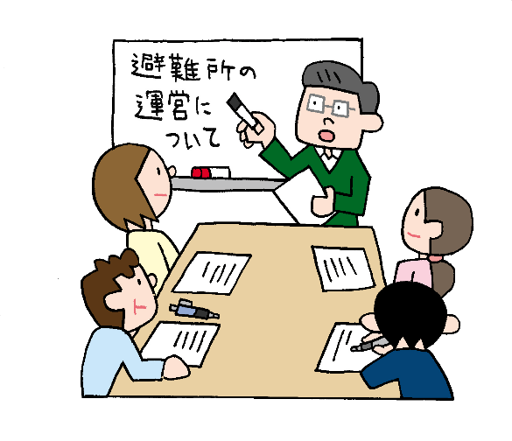
◆ ペット同行避難に備えたスペース確保、ルールやマナーの周知

(3) 対象とする避難者
◆ 災害で住居を失った方
◆ 災害によって被害を受ける恐れがある方
◆ 通勤、旅行者など帰宅することが困難な方
◆ その他、災害により生活の自立が困難な方

(4) 避難所の機能
◆ 生活場所の提供、水・食料・生活必需品の配布による生活支援
→避難所外避難者に対しても配布支援
◆ 健康の確保、衛生的環境の提供、各種支援情報の提供
◆ 要配慮者、外国人、男女のニーズの違い等の視点を踏まえた配慮

支援分野 | 支援項目 | 内容
安全・生活基盤  の提供 | ①安全の確保 | 生命・身体の安全確保
安全・生活基盤  の提供 | ②水・食料・物資の提供 | 水・食料・衣服・寝具等の提供
安全・生活基盤  の提供 | ③生活場所の提供 | 就寝・安息の場の提供  プライバシーの確保  最低限の暑さ・寒さ対策
保健・衛生の確保 | ④健康の確保 | 健康相談等の保健医療機能
保健・衛生の確保 | ⑤衛生的環境の提供 | トイレ・ごみ処理
情報支援 | ⑥生活支援情報の提供 | 営業店舗などの情報
情報支援 | ⑦復興支援情報の提供 | 生活再建・仮設住宅・復興情報
コミュニティ支援 | ⑧コミュニティの維持・形成の支援 | 従前のコミュニティの維持、避難者同士の励まし合い・助け合い・外国人住民との協働

３ 避難所運営委員会

避難所運営委員会は災害時に組織するだけでなく、平常時から組織し、災害時に避難所運営が円滑に行える体制を築いておくことが重要となります。

(1) 避難所運営委員会の組織編制
○○小学校の避難所運営委員会の組織編制は下記のとおりとします。

会長 | △△ □□ | （○○自主防災会）
副会長 | △△ □□ | （○○自主防災会）
副会長 | △△ □□ | （○○自主防災会）

運営班
班名 | 班長 | 副班長 | 備考  （自主防災会等）
総務班 | △△ □□ | △△ □□ | ○○自主防災会
情報班 | △△ □□ | △△ □□ | ○○自主防災会
被災者管理班 | △△ □□ | △△ □□ | ○○自主防災会
施設管理班 | △△ □□ | △△ □□ | ○○自主防災会
食料物資班 | △△ □□ | △△ □□ | ○○自主防災会
救護班（要支援者支援） | △△ □□ | △△ □□ | ○○自主防災会
衛生班 | △△ □□ | △△ □□ | ○○自主防災会
ﾎﾞﾗﾝﾃｨｱ班 | △△ □□ | △△ □□ | ○○自主防災会
外国人支援班 | △△ □□ | △△ □□ | ○○自主防災会
▶ 各班長・副班長は、事前に選出しておくことが望ましいです。
▶ 選出できない場合は、災害時に選出できるよう訓練等を通じて住民に周知します。
▶ 避難所運営に女性の視点を生かすため、避難所運営委員会には女性を加えます。
▶ 多言語通訳可能者等の参画、「やさしい日本語」や「ピクトグラム」等を活用します。

 |  |  |  |  |  | ○○小学校 避難所運営委員会 組織図
 |  |  |  |  |  |  |  |  |  |  |  |  |  |  |  |  |  | 会長
 |  |  |  |  |  |  |  |  |  |  |  |  |  |  |  |  |  | △△ □□
 |  |  |  |  |  |  | 副班長 △△ □□ |  |  |  |  |  |  |  |  |  |  |  |  |  |  |  |  |  |  |  |  |  |  |  |  |  |  |  |  |  |  |  | 副班長 △△ □□
総務班 |  |  |  | 情報班 |  |  |  |  | 被災者管理班 |  |  |  |  | 施設管理班 |  |  |  |  | 食料物資班 |  |  |  |  |  |  | 救護班(要支援者支援） |  |  |  |  |  |  |  |  |  |  |  |  | 衛生班 |  |  |  |  | ﾎﾞﾗﾝﾃｨｱ班 |  |  |  |  | 外国人支援班
班 長 |  |  |  | 班 長 |  |  |  |  | 班 長 |  |  |  |  | 班 長 |  |  |  |  | 班 長 |  |  |  |  |  |  |  |  | 班 長 |  |  |  |  |  |  |  |  |  |  | 班 長 |  |  |  |  | 班 長 |  |  |  |  | 班 長
△△ □□ |  |  |  | △△ □□ |  |  |  |  | △△ □□ |  |  |  |  | △△ □□ |  |  |  |  | △△ □□ |  |  |  |  |  |  | △△ □□ |  |  |  |  |  |  |  |  |  |  |  |  | △△ □□ |  |  |  |  | △△ □□ |  |  |  |  | △△ □□
副班長 |  |  |  | 副班長 |  |  |  |  | 副班長 |  |  |  |  | 副班長 |  |  |  |  | 副班長 |  |  |  |  |  |  | 副班長 |  |  |  |  |  |  |  |  |  |  |  |  | 副班長 |  |  |  |  | 副班長 |  |  |  |  | 副班長
△△ □□ |  |  |  | △△ □□ |  |  |  |  | △△ □□ |  |  |  |  | △△ □□ |  |  |  |  | △△ □□ |  |  |  |  |  |  | △△ □□ |  |  |  |  |  |  |  |  |  |  |  |  | △△ □□ |  |  |  |  | △△ □□ |  |  |  |  | △△ □□
班 員 |  |  |  | 班 員 |  |  |  |  | 班 員 |  |  |  |  | 班 員 |  |  |  |  | 班 員 |  |  |  |  |  |  | 班 員  交代及  び当番 |  |  |  |  |  |  |  |  |  |  |  |  | 班 員 |  |  |  |  | 班 員 |  |  |  |  | 班 員
避難者組 |  |  |  |  | 避難者組 |  |  |  |  |  | 避難者組 |  |  |  |  | 避難者組 |  |  |  |  |  | 避難者組 |  |  |  |  |  |  |  |  |  |  |  |  | 避難者組 |  |  |  |  |  |  | 避難者組 |  |  |  |  |  | 避難者組

(2) 運営班の活動内容

◆ 総務班 | ▶ 避難所運営の統括、委員会事務局の業務、災害対策本部との連絡 など
◆ 情報班 | ▶ 各種情報の収集・提供 など
◆ 被災者管理班 | ▶ 避難者名簿の作成・管理 など
◆ 施設管理班 | ▶ 施設管理、設備・資機材の調達 など
◆ 食料物資班 | ▶ 物資・食料の調達、受入れ、管理、配給、炊出し など
◆ 救護班（要配慮者支援） | ▶ 負傷者の救護、要配慮者への支援 など
◆ 衛生班 | ▶ 避難所の衛生管理（ごみ、トイレ、清掃、ペット） など
◆ ボランティア班 | ▶ ボランティアの受入れ など
◆ 外国人支援班 | ▶ 外国人被災者への多言語支援 など

(3) 避難所運営会議の開催
定期的に避難所運営について話し合う会議を開催
◆ 運営会議
・ 運営委員会の構成員が集まり、１日に１回開催（必要に応じて開催回数を増やすなどの対応をとります）
・ 協議事項は、総務班が記録し内容を取りまとめ、避難者に周知・伝達

◆ 開催目的
・ 避難所の状況や各活動班の活動状況、課題等の情報共有
・ 連絡調整事項や避難所での課題等への対処方法を協議

◆ 参加者
・ 運営委員会の会長、副会長、各班長、施設管理者、行政担当者、必要に応じて避難者組の代表者

◆ 協議事項
・ 避難所生活ルールの調整
・ 避難状況や活動状況の情報共有
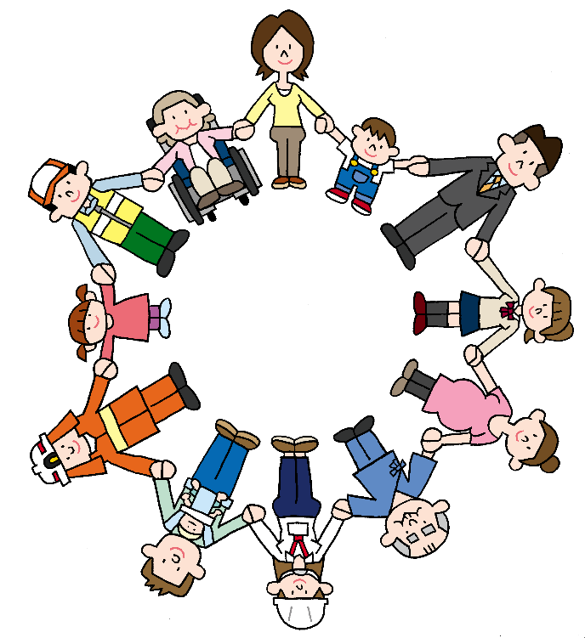
・ 避難者の意見・要望
・ 課題等への対処方法等の検討
・ 災害対策本部との情報共有

◆ 班別会議の開催
・ 班ごとに実務レベルの話し合いを適宜実施
・ 班別会議の内容は、班長が運営会議で報告

４ 避難所の開設から撤収まで
災害
発生
初動期（災害発生直後～）
災害直後の混乱した状態の中で避難所を開設、避難者の生命の安全確保と安定した避難所運営に向けた準備となる業務を行う期間
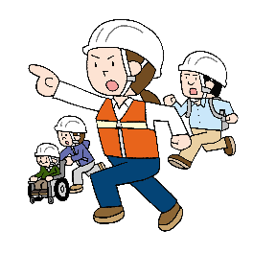
◎ 自身と家族の身の安全の確保、隣り近所で声をかけ、助け合いながら避難
◆ 避難所運営委員会の立ち上げ
◆ 避難所開設準備
◆ 避難所開設

展開期（発災２４時間～）
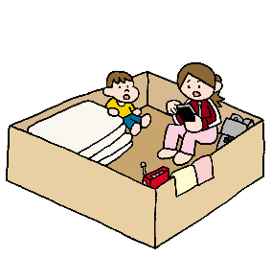
避難者が避難所のルールに従って一応の生活の安定を確立する時期、本格的な避難所運営組織を設置し、避難者自らが自力再建への足場を獲得するための支援を行う期間
◆ 避難所ルールの周知と防犯対策
◆ 避難所運営委員会への協力要請（メンバー交代）
◆ 被災者支援団体会議の開催

安定期（発災３週間目～）
避難生活の長期化に伴い避難者の要望が多様化、柔軟な運営が求められる時期、避難者数の減少に伴い撤収などを視野に入れつつ自主運営体制を再構築する時期
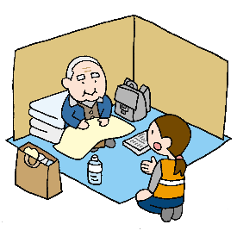
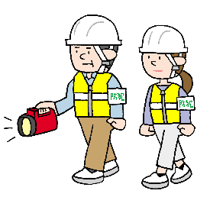
◆ 避難所運営委員会の再構築
◆ 長期化に伴う避難所生活ルールの改善と風紀・防犯対策
◆ 復興支援のための情報収集と広報
◆ 要配慮者への配慮

撤収期（ライフライン回復～）
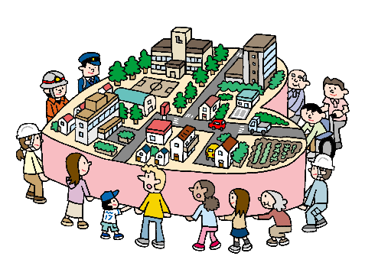
日常生活が再開可能となり避難所生活の必要がなくなる時期、避難所の統廃合が進む一方、自立困難な避難者に対し最後まで地域全体で支援する体制を構築する時期
◆ 避難所の統廃合
◆ 避難所の後片付け
◆ 災害時の避難所運営委員会体制の解散

５－１ 初動対応（避難所開設までの手順）
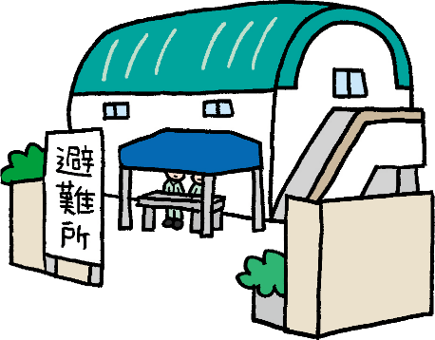
■ 大規模災害発生から避難所開設までのイメージ
避難所運営委員会初期対応者
・ 会長（△△ □□）
・ 副会長（△△ □□）
・ 副会長（△△ □□）
・ 施設管理者（○○小学校校長）
・ 行政担当者（避難所担当職員）
大規模災害発生（震度５弱以上の地震発生など）
・ 避難所運営委員会初期対応者は、災害状況を把握しながら○○小学校に集合
施設の安全点検 |  |  |  |  |  |  |  |  |  |  | 使用施設の検討  □１ 体育館（一般避難者）  □２ 校舎棟１Ｆ（要配慮者）  □３ 校舎棟１Ｆ（女性専用スペース）  □４ 校庭東側（自動車避難者）  □５ ○○○○（△△△△） …など
・ 集まったメンバーで、避難所開設の可否を協議
・ 運営委員会初期対応者が○名以上集まったら、体育館・校舎棟の鍵を開け、施設の安全点検を実施
★ 様式① 避難所開設準備チェックリスト
★ 様式② 避難施設被害状況チェックリスト
避難所開設決定 |  |  |  |  |  |  |  |  |  |  | 避難所開設準備  ・ 各自主防災会の準備体制  各自主防災会から班員○名程度  ・ 施設管理者  ・ 行政担当者  ※ 安全が確保できた各自主防災会の班員は、避難所へ集合  ※ 施設管理者、行政担当者は、発災直後の集合は困難な場合もあるが、できる限り早い段階で集合
・ 会長又は副会長は、各自主防災会長へ連絡・指示
・ 各自主防災会長は、それぞれの避難所運営班員等とともに○○小学校に集合
避難所開設準備の開始
・ 会長又は副会長の指示で、班員は避難所の開設準備を実施
・ 開設準備が整ったら、会長又は副会長に報告
避難所開設準備完了 |  |  |  |  |  |  |  |  |  |  | ・ 避難所開設及び施設状況について、速やかに災害対策本部へ報告  ・ 地域の住民に周知・広報  ★ 様式５－１ 避難施設状況報告書
・ 会長又は副会長は、各自主防災会へ開設準備完了を連絡、住民に対し避難所受付準備完了を周知
・ 各班は、「第２章 班別行動マニュアル（P19～）」に沿って行動
・ 避難所開設体制が整ったら、会長に報告
避難所開設・受付開始

５－２ 初動対応（地域住民の避難行動）

避難とは、「難」を「避」け、安全を確保すること！
災害時は、まずは自身と家族の身の安全確保を第一に考えましょう！
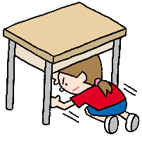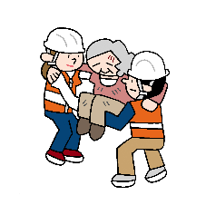
大規模
災害発生
自身・家族の安全確保
自助
地域での助け合い
共助
自身と家族の身の安全の確保
・ 揺れがおさまるまで身を守る  ・ 家屋内にいる家族の安否確認  ・ 揺れがおさまったら使用中の火気を消す  ・ 避難するときは必ずガス機器の元栓を閉め、通電火災を防ぐために電気のブレーカーを切る  ・ 周囲の安全を確認して避難 |  | 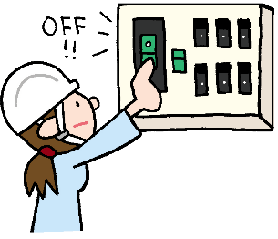
隣近所の確認
・ 火災の発生、倒れた家などに挟まれた人がいないかなどの確認  ・ 対応に人数等が不足する場合は、「地域の集合場所」へ行き、支援要請 |  | 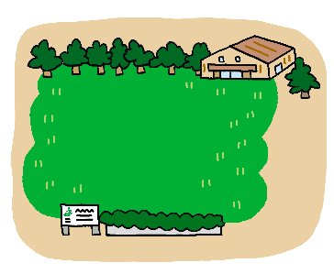
「地域の集合場所（例：○○公園 など）」へ
 |  | 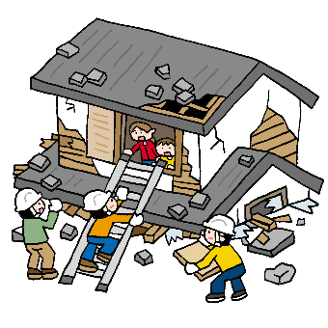
初期消火、救出・救護、安否確認
・ 地域内の出荷確認、初期消火、救出・救護
・ 「地域の集合場所」で点呼、安否確認
・ 自治会等の班単位で確認、情報統括
・ 可能な限り、消防団との連携のもと「地域の集合場所」に集結した住民を中心とした救出・救護活動、安否確認の継続
避難誘導
・ 自治会等の単位で、周囲の安全に気を付けながら避難所へ移動  ・ 避難行動要支援者への避難支援  ・ 避難所へ到着後は自治会ごと（地区ごとなど）にまとまって待機  ・ 各自治会等（地区等）の代表者を選定し、自治会ごと（地区ごとなど）に避難者数の確認を実施 |  |  | 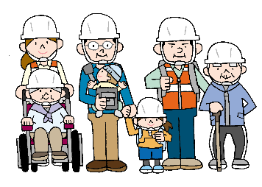

５－３ 初動対応（避難所開設準備）

■ 開設準備
施設の開門・解錠 |  |  |  |  |  |  |  |  |  | ◆ 鍵の対応  鍵保管者が避難所にかけつけ、必要な箇所を開錠又は施設関係者、市避難所担当職員へ連絡し鍵を手配  【連絡先】  ○○小学校 059-000-0000  津市（災害対策本部） 059-229-3104  ※ 雨天時・厳寒期は、改めて場所割りすることを前提に、体育館等の施設内へ誘導する。ただし、施設の安全確認後とする。  ◆ 割り振りについて  ※ 避難所内の部屋単位などで編成  ※ 帰宅困難者、地区外の避難者はまとめて編成  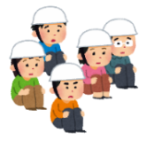  
  災害発生直後  １㎡／人 | 座った状態での一人当たりの最低必要面積
  一晩目以降  ２㎡／人 | 一人当たりの就寝可能な面積
  展開期以降  ３．５㎡／人 | スフィア基準に沿った最低限の居住スペース
・ 避難所開設判断者（班長以上）は○○小学校に参集
・ 集まったメンバーで、避難所開設の可否を協議
・ 体育館及び校舎棟を解錠
・ 避難者をグラウンド等の安全な場所で待機するよう誘導
・ 開設準備への協力要請（避難者に対し運営協力の呼びかけ）
施設まわりの安全確認
・ 土砂災害や地盤沈下の有無等
建物の安全点検（二人一組体制で実施）
・ 壁や柱のヒビ割れ等の有無
・ 建物の沈下や傾斜等の有無
・ 天井、照明器具等の落下の有無
・ ライフラインの使用可否
避難スペースの確保
・ 管理運営、救助活動、居住場所の確保
※ 施設の利用図（P.9～）をもとに居住スペースを割り振り
・ 使用目的や注意事項を掲示板等で周知
・ 使用禁止の場所には「使用禁止」の表示
・ 利用場所の机、イスの準備、破損物等の片付け
受付設置
・ 受付設置場所：体育館玄関ホール
・ 体温・体調チェック：体育館玄関の外側（屋外）
・ 体温計（非接触式）、長机、イス、筆記用具等の準備
・ 避難所利用範囲、施設利用ルール等を明示
★ 様式③－１ 避難者名簿
★ 様式③－２ 受付時 健康状態チェックリスト

■ 主な業務内容
① 施設内の体育館、会議室、教室等について、地区別に居住スペースを割り振る  ・ 各部屋では、幅１～２ｍ程度の通路を確保  ・ 各部屋の居住班は概ね１０世帯ごと・２０人～３０人程度 |  |  |  | ⑤ 施設内（体育館、玄関）に、避難者向けの案内等を掲示（あらかじめ準備してあるものがあれば、該当箇所に掲示）  【掲示物の一例】  ・ ○○小学校レイアウト図  ・ 資料③ 避難所での生活ルール  ・ 各部屋の表示（受付、住民スペース、要配慮者スペース、避難所運営委員会本部、トイレ、更衣室 など）
② 体育館玄関前に体調確認スペースを確保、体温測定・健康状態をチェック（★ 様式③－２）

・ 該当する症状のない方は、体育館内の受付を案内
・ 持病がある方や体調不良者、その家族は、要配慮者スペース（校舎１階○○教室）を案内し、災害対策本部へ連絡
・ 感染症が疑われる方や自宅療養者が避難してきた場合は、別室に誘導した上で災害対策本部へ連絡し、指示を受ける
 |  |  |  | ①～⑤の作業が完了したら、避難所運営委員会会長へ報告
 |  |  |  | 避難所開設
◎ 共同生活である避難所では、生活ルールを決めることが重要

◎ 居住スペースは、早い者勝ちではないことを周知

◎ 高齢者等の要配慮者を優先
③ 体育館玄関ホールに自治会別の避難者受付を設置

・ 上記に併せて負傷者・要配慮者受付を設置
※ 負傷者は、救護スペース（校舎１階○○室）へ案内
・ 机、イスは施設のものを使用
◆ 開設準備に必要なものリスト

・ 非常用発電機（カセットボンベ式）
・ 照明器具ｾｯﾄ（照明、スタンド）
・ 延長コード
・ ランタン
・ 屋内用間仕切りテント
・ 避難所開設セット

ブルーシート、ガムテープ、模造紙、筆記用具、様式書類つづり、ビニール袋、掲示板、簡易ゼッケン、タオル、簡易トイレ、感染症対策物品（マスク、消毒液、体温計） など

④ 照明を設置※停電時

・ 投光器等の照明器具は、体育館内・外、仮設トイレスペース、校舎１階○○教室を優先し、体調不良者や高齢者等の要配慮者スペース、避難所運営員会本部の部屋を確保
・ その他の教室等で照明器具が不足する場合は、持ち寄った照明器具（ランタン、懐中電灯等）で対応
※ 大きな部屋等を優先し発電機（ガソリン・ガス）とコードリールをセットで設置

５－４ 初動対応（避難者の受け入れ）

■ 避難者の受け入れ
受付 |  | ◆ 居住場所の割り振り  ・ 早い者勝ちではないことを周知  ・ できるだけ地域ごとにまとまるように誘導  ・ 要配慮者は、できるだけ家族とともに介護スペースへ案内  ★ 資料③ 避難所での生活ルール
・ 施設入口外側で検温・健康状態チェックリストの記入  ・ 自治会別に避難者の受付  ※ 避難者名簿へは、世帯単位で記入  ・ 負傷者、要配慮者の受付  ・ ペット同行避難の受付  ・ 居住場所の割り振り  ・ 避難所生活ルールの説明・周知  ※ ルールは適宜見直しを行う  ★ 様式③－１ 避難者名簿  ★ 様式③－２ 受付時 健康状態チェックリスト  ★ 様式⑬－１ 同行避難動物登録票  ★ 様式⑬－２ 同行避難動物管理台帳 | 総務班
 | 情報班
 | 被災者管理班
 | 施設管理班
体調不良者の対応及び負傷者・要配慮者の救護
・ 体調不良者の隔離、災害対策本部への連絡・相談  ・ 負傷者の応急手当  ・ 医療機関への搬送手配 | 救護班
・ 体調不良者の隔離、災害対策本部への連絡・相談  ・ 負傷者の応急手当  ・ 医療機関への搬送手配 | 衛生班
設備・物資・食料の確認 |  | ◆ 対象とする避難者  ・ 災害で住居を失った方  ・ 災害によって被害を受ける恐れがある方  ・ 通勤、旅行者など帰宅することが困難な方  ・ その他、災害により生活の自立が困難な方  ※ 災害発生直後は、要件を満たしているかを直ちに判断することは困難となるので、実際には全ての受け入れを求める方に対応することが基本  ※ 避難所外避難者もライフラインの復旧までの間、避難施設の利用、水・食料・生活必需品の供給、情報提供など必要に応じて公平な支援を実施
・ 備蓄品、施設の備品を確保  ・ 保管場所は、校舎１階○○教室  ・ 必要な食料、物資を把握し災害対策本部への要請準備  ★ 様式⑨ 主食依頼表  ★ 様式⑩ 物資依頼表  ★ 様式⑪ 物資管理簿 | 施設管理班
 | 食料物資班
トイレの確保・管理
・ トイレ環境（備品、消耗品等）の確保  ・ 既設の水洗トイレの使用を規制  ※ 下水処理場の被害状況が確認されるまで使用禁止 | 衛生班
広報、災害対策本部への報告
・ 避難所の開設について避難者及び避難所周辺の住民等へ周知・広報  ・ 行政担当者による避難所開設状況等の報告 | 総務班
・ 避難所の開設について避難者及び避難所周辺の住民等へ周知・広報  ・ 行政担当者による避難所開設状況等の報告 | 行政担当者

６ 施設の利用図

(1) 屋外レイアウト

【※イメージ】
体育館
一般避難者スペース
仮設トイレ設置スペース
放課後児童
クラブ
体育館
○○小学校
プール
※舗装部分
は駐車禁止
校門
応急給水栓
（蛇口）付受水槽
１階昇降口前
ペット避難場所
校舎棟１階
要配慮者スペース、女性専用スペース、救護スペース等
ごみ集積
スペース
自動車避難者スペース
(2) 体育館レイアウト

【※イメージ】
通路
通路
洗濯物干スペース
電話スペース
出入口
女性用洗濯物干スペース
出入口
出入口
健康
チェック
通路
通路
掲示板
女性
更衣室
居住スペース
居住スペース
居住スペース
居住スペース
居住スペース
居住スペース
福祉スペース
福祉スペース
救護・体調
不良者
休息スペース
配布窓口
物資スペース
避難所運営委員会本部
受付
掲示板
玄関
会議室
体育倉庫
男子トイレ
女子トイレ
ステージ
放送室

(3) 校舎棟レイアウト
【※イメージ】
【１階】
玄関
会議室
普通教室
保健室
職員室
校長室
放送室
普通教室
昇降口
男子トイレ
女子トイレ
◆ ２階普通教室の使用について
学校休校中は、施設管理者と調整の上、
状況に応じて使用できるものとする
×使用不可
×使用不可
×使用不可
×使用不可
×使用不可
音楽室
使用可能スペース
理科室
女性専用スペース
×使用不可
×使用不可
×使用不可
昇降口付近
ペット避難スペース
普通教室
物資保管スペース
会議室、普通教室
要配慮者スペース
保健室
救護スペース
【２階】
普通教室
理科室
男子トイレ
女子トイレ
普通教室
普通教室
普通教室
音楽室
普通教室
７ 避難所運営

不特定多数の人が混乱状態の中で避難し、生活する避難所では、できるだけ避難者の負担が大きくならないよう、工夫が必要になります。

(1) 避難所運営における配慮すべきこと
◆ 運営に当たっては次の点について考え、必要に応じて、運営方針などを情報掲示板などで避難者に周知
◆ 避難者へも理解を求め未然にトラブルを回避、適切な運営を実施

感染症対策
避難所では、避難者自身が基本的な感染症対策を徹底し、感染症の集団発生を予防するための環境整備と避難者の健康管理を行います。 | ◆ ３密の回避、症状のスクリーニング、ゾーン分け  ◆ 手洗い、手指消毒の敢行、咳エチケットの徹底  ◆ 個人用防護具の活用
女性の視点を取り入れた避難所運営
避難所生活では、更衣室の設置、パーティション等によるプライバシーの確保、授乳室の設置、必要物資の支給方法等の女性に配慮した運営が必要です。 | ◆ 運営委員会に女性を参画、意見が反映する体制  ◆ 性別による役割の固定化を防止  ◆ 性の多様性に配慮しながら相談等ができる環境整備
外国人への配慮
外国人は、言葉の壁によって状況把握などが難しく、不安な状況に陥ることが考えられることから、情報伝達の工夫が必要です。また、宗教上の理由による食事の制限などもあるため、配慮する必要があります。 | ◆ 積極的なコミュニケーション  ◆ 通訳者の確保、翻訳アプリ、「やさしい日本語」の活用  ◆ 食事、宗教、文化等の違いへの配慮
高齢者への配慮
高齢者は、体力が低下していることから、これまでの生活とは異なる避難所での生活により容易に体調を崩し、健康を損なう危険性があることに留意します。 | ◆ 高齢者の心身の健康維持、自立支援  ◆ 機能の低下、意欲・気力の低下を予防
障がい者への配慮
障がいによって様々な対応が必要ですが、周囲の理解や配慮が重要です。運営においても、障がい者の声が聞ける体制を構築することが必要です。 | ◆ 様々な障害に配慮した支援体制の構築  ◆ 情報伝達の方法を工夫（手話、筆記、音声 など）
妊産婦・乳幼児、子どもへの配慮
被災体験や避難所生活は、子どもへのダメージが非常に大きいものです。子供が「思い切り声を出す」、「体を動かす」ことができる居場所づくりが必要です。また、妊産婦や乳幼児に対するプライバシーを配慮したプライベート空間を確保するため、周囲も配慮できるよう理解を求めます。 | ◆ 子どもの居場所（遊び場や勉強ができる場所）の確保  ◆ 子どもの生活リズムを整えるための配慮  ◆ 子どもへの暴力や性暴力等を防止  ◆ 授乳室やメンタルヘルスケアのための相談室の設置
トイレの対策
清潔な使用を心がけ、清掃は避難者全員で当番制にします。また、トイレに行かなくて済むよう水分補給を控えることは、体調不良の原因となるため、注意が必要です。 | ◆ 洋式トイレは、高齢者や障がいのある方を優先  ◆ トイレ利用を我慢するような状況にならないよう留意
防火・防犯対策
避難所では、パーティションや段ボール製品などの可燃物である資機材や、冬季におけるストーブの使用に対する防火対策が必要になります。また、災害時の治安維持として、消防団や警察等による巡回、性犯罪防止策、相談体制の構築が必要となります。 | ◆ 避難スペースや通路は、火元から距離を置くレイアウト  ◆ 避難所運委員会で、防火担当責任者を選任  ◆ 犯罪を未然に防止するための防犯体制の構築  ◆ 女性用トイレ・更衣室などは女性が巡回  ◆ 子ども、高齢者、女性からの危険箇所の意見聴取
ペット避難
ペットは飼い主である避難者にとって家族の一員であり、心の拠り所であると同時に、衛生管理や他の避難者への影響に配慮が必要です。 | ◆ 運営委員会でのルール作り、専用スペースの設置  ◆ “飼い主の会”の結成
■ その他
プライバシーと見守り
避難所生活の中では、プライバシーを確保するためパーティションを立てるなどの配慮が必要であると同時に、これによる孤立化の心配もあります。見守りの目がなくなり、ちょっとした様子の変化に気付きにくくなってしまうことに注意します。 | ◆ 声掛けなどの見守りの工夫  ◆ 体操の時間など、共有体験の時間の創出  ◆ 居住スペースに、パーティションを設置
避難所外避難者への対応
避難所は、避難所外避難者も含めた支援拠点です。情報共有、炊き出しや救援物資の配給など、避難所外避難者への対応もしっかりと行うことが求められます。 | ◆ 避難者名簿への登録（在宅の被災者数を把握）  ◆ 炊き出し、救援物資の配給  ◆ 掲示板等を活用した情報共有
避難者の健康管理
避難所での集団生活では、感染症の流行やエコノミークラス症候群、口腔衛生管理、こころの健康保持など、様々な健康上の問題の発生が想定されます。また、温かい食事の提供や栄養バランスに配慮した献立を意識します。 | ◆ 定期的な体調確認  ◆ 食事の質の確保
観光客等の帰宅困難者への対応
避難所には、周辺地域の住民だけでなく観光客等の帰宅困難者が避難し、一時的に滞在することもあります。 | ◆ 地域住民の避難者組と分けた編成  ◆ 情報提供
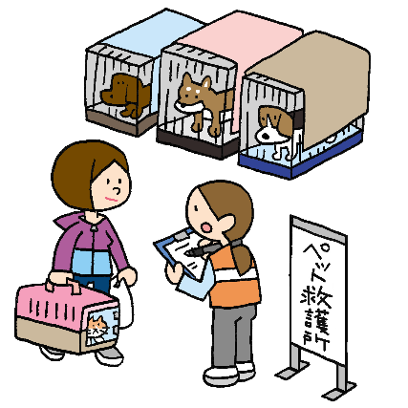
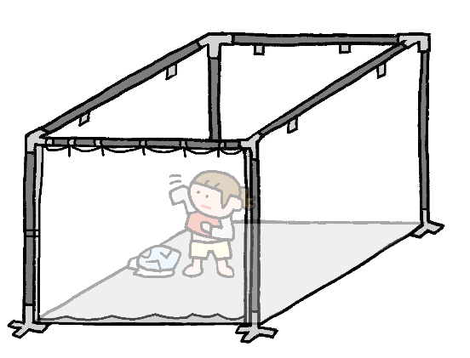

(2) 避難所における各種管理
◆ 次の事項に留意し、だれもができるだけ利用しやすい環境を整備

衛生管理 | ◆ 手洗い場と調理場を区別  ◆ 配食時など食べ物に触れるときは、手洗い・消毒の徹底  ◆ マスクの着用  ◆ 残飯やゴミは、分別して所定の場所へ廃棄  ◆ 汁物や残飯を捨てるバケツへは、蓋をするなどの処置を実施  ◆ 残り物は廃棄（配給や配食は、食べられる分だけもらうよう周知徹底）  ◆ 手洗い・うがいの徹底（トイレや洗面台等に貼紙で周知）  ◆ 手洗い用消毒液は、子どもの手の届かない場所に設置  ◆ 清拭、足浴で清潔を保持
食事管理 | ◆ 身体にやさしい食事（塩分控えめ、野菜多め）の提供を考慮  ◆ 地域の協力で炊き出しができる体制の構築（目標：発災４８時間以内に開始）  ◆ 決まった時間で避難者が一緒に食べられるよう配慮
健康管理 | ◆ 避難者の健康維持に努めるため、感染（症）対策、疾病予防を徹底  ◆ １日のうちで身体を動かす時間を作り、エコノミークラス症候群を防止  ◆ 個人の健康管理のルールを定め、注意を促進  ◆ 適切な水分補給（トイレを嫌気し水分補給を控えることによる体調不良を回避）  ◆ できることは自分で行うなど、日常から身体を動かすようにする意識
その他避難所生活のルール | ◆ 起床・消灯などの生活時間を設定  ◆ 朝礼・健康体操の実施  ◆ 掃除を実施する日・時間を設定  ◆ 掃除当番、配食当番等は避難者が参加できる体制の構築  ◆ 人数確認（点呼）の時間を設定  ◆ 避難所内は火気厳禁  ◆ 貴重品の管理（自己責任）の周知  ◆ その他、必要に応じ話合いルールを決定
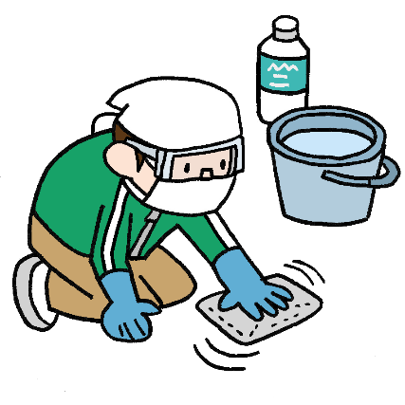
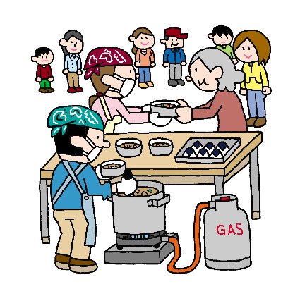
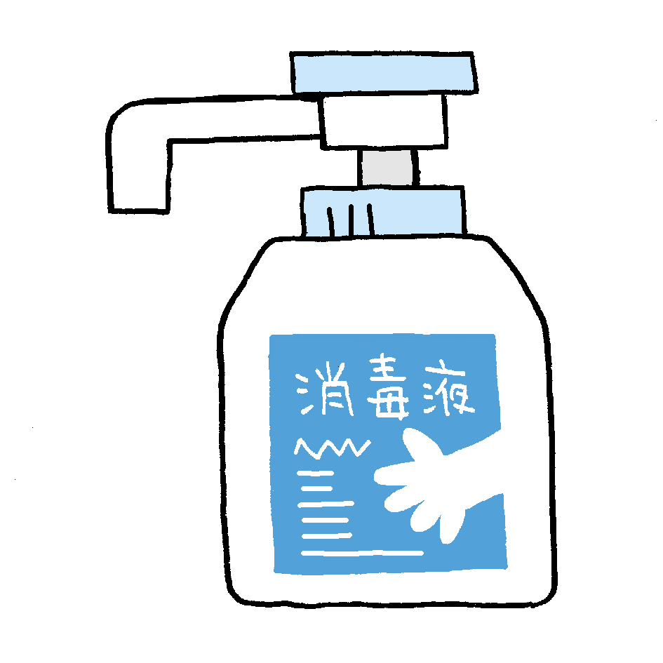

８ 安定期以降の取組

安定期（３週間目以降）では、運営体制の見直しを図り、相談体制の確立、こころのケアなどを図るとともに、避難者の自立へ向けた取り組みにあわせて、避難所の撤収への合意形成を進めます。

■ 安定期（３週間目以降～）
避難所運営委員会の再構築
・ 避難者の減少に伴う避難所運営を担う人員の確保
・ 復旧・復興に伴う避難所の孤立化の防止
・ 避難所外の地域住民も避難所運営に参加し、地域全体で支援する体制の確立
避難所生活ルールの改善と風紀・防犯対策
・ 長期化に伴う生活ルールの必要な見直しを実施
・ 風紀のみだれや、防犯対策への対応
復興支援のための情報収集と広報
・ 行政からの復興支援情報 | 罹災証明発行、住宅障害物除去支援、被災住宅の応急修理、災害見舞金等の配分、税の免除、仮設住宅関連情報 など
・ 生活再建につながる情報 | 求人情報、住宅・不動産情報 など
要配慮者への対応
・ 高齢者、障がい者、女性、外国人などからの要望に個別に対応
・ 個人的な嗜好品、特定の製品への固執など、過剰に対応しない
■ 撤収期（ライフライン回復以降～）
避難所の統廃合
・ 災害対策本部との避難所撤収時期の協議
・ 災害対策本部の指示を受け、避難所閉鎖の準備、避難所閉鎖時期などについて避難者への説明、合意形成
・ 避難所統廃合に伴う、他の避難所から移動してくる避難者の受入れ準備
避難所の後片付け
・ 災害対策本部との設備、物資の返却、回収、処分についての協議
・ 避難者が協力し、施設内外の片付け、整理・整頓、掃除、ゴミ処理の実施
災害時の避難所運営委員会の解散
・ 避難所運営に用いた各種記録、資料を災害対策本部へ提出
・ 通常時の避難所運営委員会体制を再開

第２章 班別行動マニュアル
１ 総務班

総務班は主として、避難所の管理、災害対策本部との連絡、マスコミ対応に関することなどを行います。

(1) 避難所運営委員会の事務局

◆ 避難所運営委員会体制づくり
・ 避難所運営委員会の体制の決定後、担当業務や組織表を避難所内へ貼り出し  ・ 運営委員の交代制（避難者との協力）について、可能な限り早期に取決め  ・ 各運営班の要望を整理し、調整を図るとともに、特に安定期以降、高度な要望への対応調整については、より柔軟な対応を心がける | ★ 資料①  避難所運営委員会規約  ★ 資料②  避難所運営員会名簿
◆ 会議のとりまとめ等
・ 会議の準備（協議事項のとりまとめや会議資料の作成など）と開催の通知
・ 定例会議は状況が落ち着くまでは毎日１回開催（必要に応じて開催回数を調整）
・ 会議の構成員は、原則、運営委員会の会長、副会長、各班長、施設管理者、行政担当者、必要に応じて避難者組の代表者

(２) 避難所生活ルールと避難所の風紀・防犯対策

◆ 避難所生活ルールの周知
・ できるだけ早い時期に避難所生活ルールを作成し、掲示板への貼り出し、館内放送などにより周知を図る | ★ 資料③  避難所での生活ルール
◆ 防犯対策
・ 夜間宿直体制による夜間巡回
・ 女性や子供など弱い立場の方が犯罪に巻き込まれないよう注意
・ 不審がある場合には、災害対策本部や警察に警備や夜間巡回を相談
◆ 災害対策本部への連絡
・ 行政担当者又は総務班長は、避難者登録数や前日比などを災害対策本部に提示報告  ・ 上記と同時に必要に応じて物資の要請  ・ 連絡手段の優先順位は、①ＦＡＸ②防災行政無線③電話 | ★ 様式⑤－１、⑤－２  避難施設状況報告書
◆ マスコミ等からの取材対応
・ 取材申し込みがあった場合には、取材申込用紙（様式⑥）に所属、氏名、取材目的などの記入を依頼  ・ 避難者及び避難所外避難者の居住スペースの立入取材は、総務班担当者が立ち合いのもと、避難者の同意を得てから実施  ・ マスコミ等からの安否確認の問合せがあった場合は、避難者名簿に情報公開を許可している避難者についてのみ回答 | ★ 様式⑥  取材申込用紙
◆ 避難所内での場所移動
・ 場所移動による避難者のプライバシー確保、避難生活の慢性化防止▶▶▶避難生活から脱出するためのきっかけ
・ 場所移動を行うこと▶▶▶避難所の早期解消▶▶▶避難者の早期自力再建
・ 退去者や避難スペースの状況を勘案して移動を計画し、避難者に周知

２ 情報班

情報班は主として、運営委員会の決定事項や生活支援情報を収集して、避難者及び避難所外避難者に広報などを行います。

(1) 放送・新聞などからの情報収集

◆ 被害情報
◆ 電気、ガス、水道等のライフライン復旧状況
◆ 鉄道、バス等の公共交通機関の運行情報や道路等の復旧状況
◆ 国、県、市の大まかな復旧・復興対策の動向

(２) 避難所における自主的な情報収集

◆ 関係機関への問い合わせや周辺を歩いて情報を収集
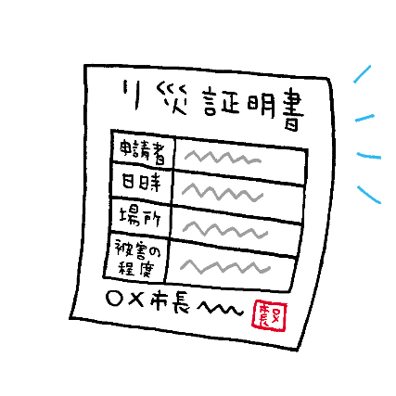
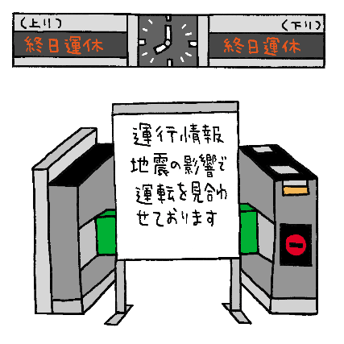
災害直後に必要となる情報 | ・ 被害情報  ・ 安否情報  ・ 周辺の避難施設の開設状況  ・ 行政機関の災害救援活動に関する情報  ・ 医療機関、救護所開設状況  ・ ライフライン復旧状況  ・ 交通機関の復旧、運航状況  ・ 生活支援情報  ・ 営業店舗や食料・水等の調理場所の情報  ・ 葬儀、埋葬に関する情報 など
安定期以降に必要となる情報 | ・ 行政からの恒久的な復興支援情報  ・ 住宅障害物の除去  ・ 罹災証明の発行  ・ 災害見舞金、弔慰金の配分  ・ 税の減免  ・ 仮設住宅、賃貸、不動産関連情報  ・ 求人情報  ・ 学校、教育情報 など

(３) 広報活動

◆ 情報収集した内容、タイムスケジュールなどは見やすい場所に掲示
◆ 掲示する際は、情報収集源、日時を記載
◆ 外国人、障がい者などの要配慮者に配慮した複数の方法で広報
※ 館内放送、コピーの配布、分かりやすい日本語や多言語で表記 など
★ 資料⑦ 「やさしい日本語」にするための１２の法則
★ 資料⑧ ピクトグラム
★ 資料⑨ 災害時の多言語支援

(４) 情報の管理

◆ 不要となった情報でも、整理して保管（後々、問合せ等で必要になることもあるため）
◆ デマ情報に注意
◆ 口コミ情報は、実際に確認できたものや信頼できる情報源のものだけを広報

(５) 情報設備の設置への対応

◆ 可能であれば、居住スペース以外の場所に供用テレビ、ラジオ等の設置
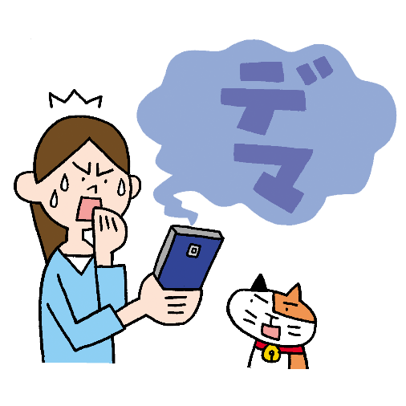
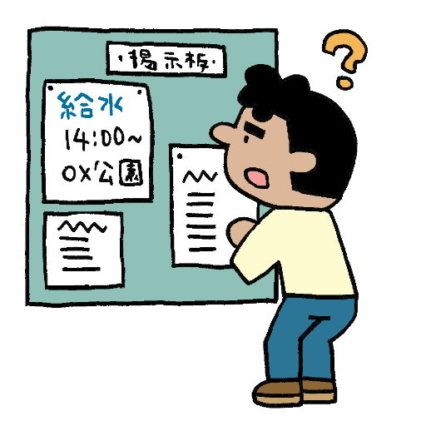
３ 被災者管理班

被災者管理班は主として、避難者名簿の作成・管理、避難者の呼び出しに関することなどを行います。避難者名簿の閲覧・管理については、被災者管理班や行政担当者に限るなど、個人情報の管理を徹底します。

(1) 避難所受付

◆ 避難所開設時、避難所受付などの窓口を設置
避難者名簿に記入した人数に基づき、支援が受けられる旨を説明
◆ 避難所受付窓口で、避難所への人の出入りを管理
◆ 外泊時の外泊届出の管理、退所時の転出先の確認、退所日時の記録
★ 様式③－１ 避難者名簿
★ 様式⑦ 外泊届用紙

(２) 避難所外避難者の把握

◆ 地域のリーダーやボランティアの協力を得て、在宅の被災者数を把握
◆ 在宅の避難者に対し避難者名簿への登録を周知
在宅の避難者が、在宅のまま避難所の支援を受けるためには、
避難者名簿への登録が必要です
※ 避難者名簿への登録数を基に支援物資の数量が決まります

(３) 登録避難者数の把握

◆ 避難者数の把握を徹底するため、未記入の避難者がいないか確認
◆ 避難所入所者と在宅の登録者数を、総務班へ定時報告

(４) 電話での問い合わせ・来客・郵便物等への対応

◆ 電話での問い合わせと呼び出しの手順（例：避難者の安否確認の問合せ）
① 電話を受信
・ 相手方の氏名・連絡先、問い合わせたい避難者の氏名を聴取
・ 対象の避難者の入所状況を確認する旨を伝え、必要に応じて一度電話を切る
② 避難者名簿の確認１
避難所への入所の有無について
有 |  | 無 |  |  | 問合せ相手に、該当者がいない旨を連絡し対応終了
③ 避難者名簿の確認２
情報公開の可否について
可 |  | 否 |  |  | 呼び出しは行わず、対応終了
④ 該当者の呼び出し
呼び出しに応じた場合は、直接問合せ相手の連絡先を伝え、呼び出しに応じない場合は、掲示板等により呼び出しがあった旨と問合せ相手の連絡先を掲示し、対応終了
◆ 来客への対応
① 来客者の氏名とともに、依頼された避難者を呼び出し
② 防犯上の観点から、来客者の居住スペースへの立ち入りは、原則禁止
③ 呼び出しに応じない場合は、これ以上の対応ができない旨を来客者に伝え、掲示板等の利用を推奨
◆ 郵便物等への対応
① 呼び出しは行わず、郵便局員等が直接手渡し
② 避難者が多い場合は、郵便物受け取り帳を活用し、郵便物等を受付で保管
★ 様式⑧ 郵便物受け取り帳

(４) 避難者名簿登録票の配布

◆ 避難者、避難所外避難者が多数発生▶▶▶避難所利用者であるかの班別が困難
◆ 避難者名簿登録書を配布（発行）することで、避難者を管理
★ 様式④ 避難者名簿登録書

４ 施設管理班

施設管理班は主として、避難者施設の利用計画を作成し、必要な管理を行います。

(1) 危険箇所への対応

◆ 施設管理者の協力を得て、建物の損壊、ガラスの破損などの調査
◆ 修理、補修等の対策について総務班を通じて災害対策本部へ依頼
◆ 行政担当者と協議し、応急危険度判定士を要請

(２) 避難利用スペースの確保

区分 |  | 設置場所等
避難所運営用 | 避難所受付★ | ・ 正面玄関近付近に設置▶多くの人の目に触れやすい  ・ 上記が不可の場合は、受付までの誘導表示等を掲示
避難所運営用 | 避難所運営委員会本部室★ | ・ 発災直後は、職員が普段使う事務室等に設置  ・ 施設職員と共同して対応策を講じることが容易な場所  ・ 状況により、施設本来の運営に支障がでないよう別室に移動
避難所運営用 | 情報掲示板★ | ・ 正面玄関付近に設置▶多くの人の目に触れやすい  ・ 情報別に掲示板を区別（災害対策本部の情報／避難所運営用の情報）
避難所運営用 | 会議場所 | ・ 避難所運営会議が行える場所の確保  ・ 専用スペースの必要はなし
救護活動用 | 救護室 | ・ 施設の医務室や保健室を活用  ・ 可能であれば、医務室・保健室を緊急用に確保、別室に救護室を設置
救護活動用 | 物資・食料の保管場所 | ・ 物資を整理し保管できるスペース  ・ 台車等での運び出しが容易な場所
救護活動用 | 物資・食料配付窓口 | ・ 天候に左右されずに配布できる場所  ・ 上記が不可の場合は、屋外でテントを張って設置することを考慮
救護活動用 | 介護室 | ・ 高齢者、障がい者等の特別な配慮が必要な避難者向けに設置  ・ 日当たり、換気良好、静寂が保て、空調設備のある部屋を選定  ・ 可能な限り床に直に座って休養できる場所を選定
救護活動用 | 育児室 | ・ 乳幼児の泣き声等、家族の心理的プレッシャーを緩和  ・ 周辺の避難者の安眠を確保  ・ 就寝場所から離れた場所を選んで設置
避難生活用 | 更衣室★ | ・ 個室を男女別に設置  ・ 女性用の更衣室に授乳スペースを設けることなどを考慮
避難生活用 | 調理室 | ・ 可能であれば、備え付けの調理設備がある場所  ・ 大規模な炊き出しに備え、屋外にテントを設置することを考慮  ・ 電力復旧後は、電気ポット、電子レンジ等のコーナーを設置
避難生活用 | 休憩所 | ・ 発災直後は、イスなどを置いた共用の多目的スペースとして設置
避難生活用 | 相談室 | ・ 個人のプライバシーが守られて相談できる場所を設置
避難生活用 | 遊び場、勉強場所 | ・ 日中は子どもたちの遊び場、夜間は勉強の場として使用  ・ 就寝場所から離れた場所に設置
避難生活用 | 特設公衆電話設置場所 | ・ 屋根のある屋外など避難所外避難者も利用できる場所に設置  ・ ライフラインの復旧に応じ、就寝場所から離れた場所などを考慮
避難生活用 | 給水場 | ・ 給水車の動線やスペース、万が一の漏水などを考慮  ・ 清潔な場所に設置
避難生活用 | 女性専用スペース | ・ 下着や生理用品の配布場所としての利用  ・ 仮眠や化粧などにおいて女性のプライバシーの確保ができる場所に設置
屋外 | 仮設トイレ（組立式トイレ）★ | ・ 原則として屋外で、居住スペースから離れた場所へ設置  ・ 身体の不自由な方に配慮し、居住スペースから離れすぎないよう注意  ・ 簡易トイレは、施設トイレの個室などに設置
屋外 | ごみ置き場★ | ・ ゴミ収集車が利用しやすい場所に設置  ・ 分別収集を原則とし、種類別にゴミ置き場を設置  ・ 可能な限り屋根があり、直射日光が当たらない場所を選定
屋外 | 喫煙場所 | ・ 居住空間とは別の場所に設置  ・ 敷地内禁煙の施設は、敷地内に喫煙スペースを設置しない
屋外 | 荷降ろし場 | ・ 配送車両の駐停車、救援物資を仕分けできるスペースが必要  ・ 雨天に備え、屋根がある場所を選定
屋外 | 洗濯場・物干し場 | ・ 生活用水が確保しやすく、排水に適した場所に設置  ・ 日当たりが良く、周囲から見られない場所を考慮
屋外 | ペット飼育場所 | ・ 原則、屋外に設置  ・ 鳴き声や臭い等が他の避難者の迷惑にならない場所に設置
★…開設当初から設置すること

(３) その他

◆ 必要となる施設の確保 | ◆ 防火対策 | ◆ 生活用水の確保
・ 備蓄資機材、設備の確認、配置  ・ 必要となる設備、資機材の調査  ・ 各運営班と協議、総務班を通じて災害対策本部へ要請  ※ プライバシー確保▶パーティション  ※ 暑さ寒さ対策▶空調設備 | ・ 防火ルールの作成  ・ 喫煙スペースのルール作成  ・ 原則、施設の石油ストーブ、暖房器具は使用禁止  ・ 個人のストーブ、暖房器具の持ち込み、使用を禁止 | ・ トイレ、手洗い等の生活用水を確保  ・ 組立式貯水タンク、応急給水栓（各小学校に設置）の活用

５ 食料物資班

食料物資班は主として、食料・物資の調達・配給に関することなどを行います。

(1) 食料・物資の調達（初動期～展開期）

◆ 備蓄物資・食料を活用
◆ 必要な物資・食料を災害対策本部に要請
◆ 発災直後、市からの物資等が届かない場合、周辺の商店などからの調達、避難者や周辺住民の供出を検討
※ 原則、避難者が持ち寄ったものは個人のものであるため、供出の義務はなし

(２) 災害対策本部への要請方法と受入れ時の対応方法（安定期～）

◆ 定期配給によるもの |  |  |  |  |  |  |  |  |  | ◆不定期配給によるもの
★ 様式⑨ 主食依頼票 |  |  |  |  |  |  |  |  |  | ★ 様式⑩ 物資依頼票  ★ 様式⑪ 物資管理簿
・ 原則として、避難者名簿に基づく数量  ※ 避難所入所者及び在宅の避難者数  ・ 要請は、災害対策本部への定時連絡時  ・ 物資管理簿への記入は不要 |  |  |  |  |  |  |  |  |  | ・ 要請は、災害対策本部への定時連絡時  ・ 物資管理簿で在庫管理
・ 要請した物資を受取ったらサインをして受け取り、一時保管場所へ保管
・ 物資管理簿を用いて品名や数量等の在庫管理
・ 夏季、梅雨時期には、食品の腐敗や在庫物資にカビ・害虫が発生しないよう留意
 |  |  | 災害対策本部
 |  |  |  | ①FAXで依頼 |  |  |  | ②主食・物資 |  |  |  |  |  |  |  | ③受領確認連絡
 |  |  | 避難所

(３) 物資・食料の申込と配布への対応

◆ 避難者、避難所外避難者への配布と申し込みについての対応
◎ 平等に配布するもの
主食 |  |  |  |  |  | 避難者組の代表 |  |  | 配布→ |  | 避難者
 |  |  |  |  |  | 物資・食料配布窓口 |  |  | 配布→ |  | 避難所外避難者
◎ 特定の人が必要なもの
粉・液体ミルク  生理用品 など |  |  |  |  |  | 物資・食料配布窓口 |  |  | ←申込 |  | 避難者
 |  |  |  |  |  |  |  |  | 配布→
 |  |  |  |  |  |  |  |  | ←申込 |  | 避難所外避難者
 |  |  |  |  |  |  |  |  | 配布→
・ 在庫があれば、直ちに配布
・ 在庫がなければ、災害対策本部へ要請（品名、必要数量を記録）

◆ 支援を要する避難者からの特別な要望については、個別に対応
◆ 安定期以降、周辺の商店等の営業再開後は、避難者個人で購入できる物資や食料の要望については、過剰に受け付けないよう留意
★ 資料④ 物資・食料などの配分方針

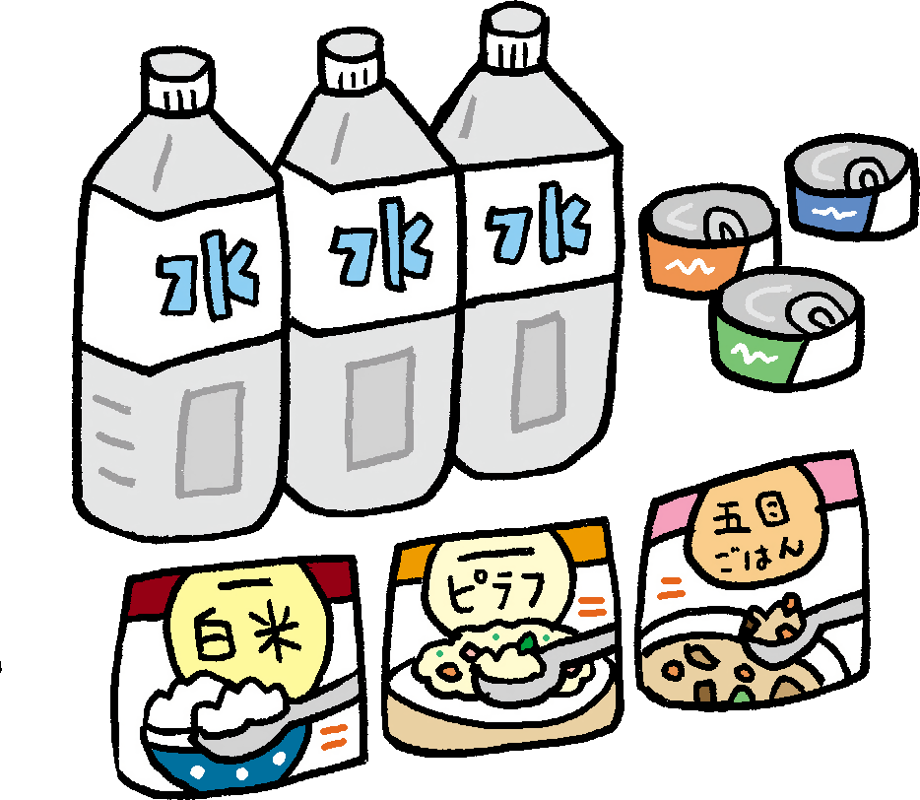
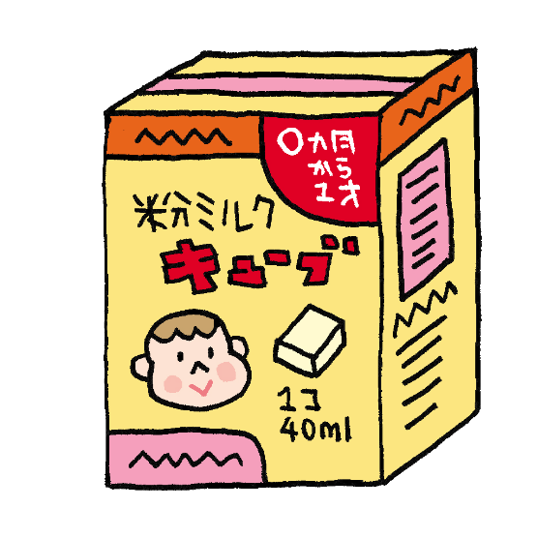
６ 救護班（要支援者支援）

救護班は主として、高齢者、障がい者など特別なニーズのある被災者への支援、避難所内の子どもの保育・活動に関する支援を行います。

(1) 医療救護の体制づくり

◆ プライバシーに配慮しつつ、避難所内のけが人、傷病者について把握
◆ 避難者の中で医師、看護師、介護福祉士等の有資格者（経験者）へ協力依頼
◆ 避難所の一室（保健室など）を活用し、医療救護の体制を構築
◆ 備蓄の医薬品把握・管理▶▶▶不足する場合は食料物資班へ報告
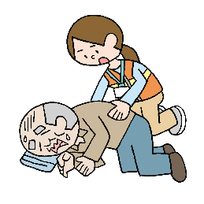
◆ 近隣の医療機関、救護所の開設状況を把握、避難所で対応できないけが人、傷病者については、行政担当者と相談し搬送手段を確保

(２) 要配慮者、子どもへの対応

◆ 要配慮者 | ◆ 子ども
・ 居住スペースの配慮  ・ 避難所生活での障害を取り除くための設備、用具の調達  ・ 行政担当者と協力し、避難所で対応できない要配慮者の福祉避難所への移送 | ・ 子どもの世話が得意な避難者、地域の子ども会などの協力を募り、保育支援を支える体制を検討  ・ 遊び場、勉強部屋などの設置

(３) けがや病気の把握、健康・こころのケア

◆ 避難者組の代表者を通じて、けがや病気の避難者を把握できる体制の検討
◆ 避難者の中で保健師等の有資格者（経験者）の有無を確認し、協力を依頼
◆ エコノミークラス症候群の予防対策 ※避難所外避難者に対しても同様の配慮

・ 散歩やラジオ体操などの適度な運動を行える機会の提供
・ 水分補給の促進

７ 衛生班

衛生班は主として、清掃、防疫、ペットに関することなどを行います。

(1) トイレの設置・衛生管理、ゴミの処理

◆ トイレの設置・衛生管理 | ◆ ゴミの処理
・ 断水状態のトイレの確認、使用の制限  ・ トイレの用水確保  ▶プールや河川の水を確保  ・ トイレ前に用水入りバケツの設置  ▶使用後は汲み直すことを徹底  ・ ペーパー用のゴミ袋を設置  ・ 仮設、簡易トイレの設置  ・ 利用方法についての周知（掲示）  ・ 清掃は、避難者が当番で毎日実施 | ・ 清掃は、避難者が当番で毎日実施  ・ 原則、分別収集  ・ 種類別のゴミ置き場を設置  ・ 集積所の定期的な消毒

(２) 衛生管理（防疫）、洗濯

◆ うがい、手洗いの敢行、手洗い場への消毒液の設置
◆ 清潔な環境を保つため、避難者への清掃実施の呼びかけ
◆ 生活用水の節水（食器の使い捨て、ラップを被せて使用するなどの工夫）
◆ 仮設風呂等がない場合、知人や親戚の家のお風呂を借りることを推奨
【仮設風呂・シャワーが設置されたら】
① 利用時間は男女別に設定 ② 入浴希望時間の受付は、衛生班が実施
③ 清掃は、避難者組の代表を通じて当番制で実施 ④ 定期的な消毒の実施
◆ ペット連れ避難者への対応 ★ 資料⑤ ペット飼育ルール
・ ペットの居住スペースへの持ち込みは禁止
・ ペット飼育場所について施設管理者と協議、居住スペースから離れた場所に設置
・ 介助犬、盲導犬等の同伴は、動物アレルギーの避難者がいない場合のみ可
・ 飼育は同行避難者自身で責任を持って実施▶「飼い主の会」の結成
・ 大型犬、危険なペットを連れた避難者は、入所を拒否することも考慮
★ 様式⑬－１ 同行避難動物登録票 ★ 様式⑬－２ 同行避難動物管理台帳
◆ 洗濯 | ・ 原則として世帯単位で実施  ・ 洗濯機、洗濯物干し場等は、利用時間等のルールを決めて供用
８ ボランティア班

ボランティア班は主として、ボランティアの受入れ等に関することなどを行います。

(1) ボランティア受付、派遣要請

◆ トラブルを避けるため、原則、津市が設置する災害ボランティアセンターを通じて派遣されるボランティアの支援を受ける
◆ 直接避難所へボランティアが来た場合は、災害対策本部または災害ボランティアセンターへ連絡
◆ 要請内容 | ・ 支援を受けたいボランティアの分野  ・ 必要な人数  ・ 期間等の見積もり
◆ 支援を受けるボランティアの分野（例）
概ね展開期以降（発災後24時間～）  必要となるボランティア支援 |  | ・ 清掃及び衛生管理活動  ・ 炊き出し手伝い  ・ 物資輸送・仕分け  ・ 避難所外の情報収集、広報資料作成
概ね安定期以降（発災後3週間～）  必要となるボランティア支援 |  | ・ 介護福祉活動  ・ 手話、筆記、通訳
◆ 留意事項 | ・ 高齢者、障がい者及びその家族の意見を反映  ・ 妊産婦や乳幼児に配慮した意見を反映

(２) ボランティアの管理

◆ 派遣されたボランティアは、ボランティア受付票で受付、管理
◆ 派遣されたボランティアに、「ボランティア活動の際の注意事項」を説明
◆ ボランティア保険の加入を確認、未加入の場合は加入を依頼
◆ 派遣されたボランティアに対し、腕章や名札を配布し、着用を徹底
★ 様式⑫ ボランティア受付票
★ 資料⑥ ボランティア活動の際の注意事項

９ 外国人支援班

外国人支援班は主として、外国人の被災状況等の把握、情報提供、相談への対応、通訳ボランティア等の派遣、関係機関等との調整などの支援を行います。

(１) 外国人・多文化共生

◆ 積極的なコミュニケーション
・ 言語対応の依頼、「やさしい日本語」、翻訳アプリなどの活用
・ 普段からコミュニケーションを取っている／取れる人材の確認
◆ 避難所運営委員会への選出
・ 外国人が多い地域では、避難所運営委員会に外国人メンバーを選出
・ 外国人の意見が収集できる体制、仕組みを構築
◆ 基本ルールの説明、特有の事情の配慮
・ 避難所の基本的なルールを説明 ※伝わっているか確認
・ 食事、宗教、文化等の違いがあることに配慮
・ コミュニケーションを取りながら、避難所運営への協力要請
・ 帰国のための情報提供や移動手段の確保を行っているか確認
◆ 文化、宗教上の理由による食事の配慮
・ 文化、宗教上の理由により、食べることができない食料があることを理解
・ 可能な限り対策をとり、行政担当者から災害対策本部へ連絡し、指示を受ける
【例】 イスラム教…豚肉× ヒンドゥー教…牛肉×（その他の肉、魚類も注意が必要） など

(２) 情報の提供、提供方法

◆ 外国人が孤立せず、安心感が持てるよう必要な情報を収集、提供
◆ 「やさしい日本語」、「ピクトグラム」等を使用
◆ 通訳ボランティアなどの協力を得て、多言語での情報提供
◆ 外国人に配慮した相談窓口の設置
★ 資料⑦ 「やさしい日本語」にするための１２の規則
★ 資料⑧ ピクトグラム
★ 資料⑨ 災害時の多言語支援
◎ 様式・資料集

【様式集】
様式① | 避難所開設準備チェックリスト | ……… | １
様式② | 避難施設被害状況チェックリスト | ……… | ２
様式③－１ | 避難者名簿 | ……… | ４
様式③－２ | 受付時 健康状態チェックリスト | ……… | ５
様式④ | 避難者名簿登録書 | ……… | ６
様式⑤－１ | 避難施設状況報告書（初動期用） | ……… | ７
様式⑤－２ | 避難施設状況報告書 | ……… | ９
様式⑥ | 取材申込用紙 | ……… | １１
様式⑦ | 外泊届用紙 | ……… | １２
様式⑧ | 郵便物受け取り帳 | ……… | １３
様式⑨ | 主食依頼票 | ……… | １４
様式⑩ | 物資依頼票 | ……… | １５
様式⑪ | 物資管理簿 | ……… | １６
様式⑫ | ボランティア受付票 | ……… | １７
様式⑬－１ | 同行避難動物登録票 | ……… | １８
様式⑬－２ | 同行避難動物管理台帳 | ……… | １９
【資料集】
資料① | 避難所運営委員会規約（例） | ……… | ２０
資料② | 避難所運営委員会名簿（例） | ……… | ２２
資料③ | 避難所での生活ルール（例） | ……… | ２３
資料④ | 物資・食料などの配分方針（例） | ……… | ２４
資料⑤ | ペットの飼育ルール（例） | ……… | ２５
資料⑥ | ボランティア活動の際の注意事項（例） | ……… | ２６
資料⑦ | 「やさしい日本語」にするための１２の規則 | ……… | ２７
資料⑧ | ピクトグラム | ……… | ２８
資料⑨ | 災害時の多言語支援 | ……… | ２９
資料⑩ | 避難所レイアウトチェックリスト | ……… | ３０
資料⑪ | 津市からのお願い「ご協力をお願いします」 | ……… | ３２
資料⑫ | アルコール消毒 | ……… | ３３
資料⑬ | 避難所（体育館）のレイアウト（例） | ……… | ３４
資料⑭ | 0.05%以上の次亜塩素酸ナトリウム液の作り方 | ……… | ３５
参考 | お問合せ先 | ……… | ３６

【 様式① 】
避難所開設準備チェックリスト
チェック項目 | チェック内容 | 確認欄
- 開設方針の確認 | ・災害対策本部から開設指示が出たか。  ・避難勧告、避難指示が出ているか。  ・被災者が開設を求めているか。 | □  □  □
- 関係者への協力要請 | ・施設管理者  ・自主防災組織、自治会の代表者  ・その他の協力者や避難者 など | □  □  □
- 施設の安全確認 | ・建物が危険でないか点検する。  〔様式②避難施設被害状況チェックリスト〕  ・火災や土砂災害等の二次被害の恐れがないか建物  周囲の状況を確認し、防止措置を講じる。  落下や転倒しそうなものがあれば撤去する。  ガス漏れがないか確認する。  危険箇所には、張り紙やロープを張る。など  ・車中泊避難者の車両駐車周辺は安全である。  ・ライフラインの使用可否を点検する。 | □  □  □  □
- 避難者の安全確認 | ・開設準備中はグラウンド等安全な場所での待機を  呼びかける。雨天時や厳寒時は、改めて場所割り  することを説明し、施設の安全確認後、施設内へ  誘導する。  ・自家用車は、原則として乗り入れを禁止する。  やむを得ない時は、必ず駐車場所を限定する。 | □  □
- 資機材・物資の確認 | ・備蓄倉庫（場所： ）  ・施設管理者に物資・備品等（机・椅子・コピー  機・FAX等）の貸し出しを要請する。 | □  □
- 避難者組の編成 | ・原則として世帯を一つの単位として避難者組を編  成する。  ・旅行者、通勤・通学者などの帰宅困難者は、地域  住民の避難者組とは分けて編成する。 | □  □
- 避難所利用スペースの確認 | ・管理運営、救援活動、避難生活を送る上で必要な  スペースを順次確保する。 | □
- 利用室内の整理・清掃 | ・破損物等の片付け  ・机やいす等の片付け | □  □
- 受付の設置 | ・受付の設置場所（場所： ）  ・避難者名簿の準備  ・生活ルールの明示〔資料③避難所での生活ルール〕 | □  □  □

【 様式② 】
避難施設被害状況チェックリスト
＊一見して、危険と判断できる場合は、災害対策本部へ連絡し、他の避難所への移動等、必要な対応を検討します。
（手順）
１ 施設管理者や行政担当者がいない場合で、迅速に施設内への避難が必要な場合に、危険箇所に注意しながら、できれば二人以上で、このチェックシートを使って、目視による点検を行います。
２ 危険と認められる箇所については、張り紙をするなどして立入禁止とします。
３ このチェックシートの質問項目の結果に関わらず、少しでも建物の状況に不安
がある場合は、応急危険度判定士による判定を待ちます。

避難所名
点検実施日時 月 日 時
点検実施者名

Cの該当項目が一つでもある場合は「危険」です。Bの該当項目がある場合にも「要注意」です。
Aのみの場合でも、状況が落ち着いたらできるだけ早く応急危険度判定士による判定を受けてください。
次の質問の該当するところに○をつけてください。
質問 | 該当項目
１ 建物周辺に地滑り、がけ崩れ、地割れ、噴砂・液状化などが生じましたか？ | A.いいえ  B.生じた  C.ひどく生じた
２ 建物が沈下しましたか。あるいは建物周辺の地面が沈下しましたか？ | A.いいえ  B.10cm以上沈下した  C.20cm以上沈下した
３ 建物が傾斜しましたか？ | A.いいえ  B.傾斜したような感じがする  C.明らかに傾斜した
４ 床が壊れましたか？ | A.いいえ  B.少し傾いた、下がった  C.大きく傾いた、下がった
５ 柱が折れましたか？ | A.いいえ  B.ひび割れや曲がりがある  C.完全に折れたものがある
６ 内壁が壊れましたか？ | A.いいえ  B.ひび割れや目透きが生じた、コンクリートが剥がれている、大きなひびが入っている、鉄筋が見えている  C.ボードがはらんだり、壁がくずれている
７ 外壁材が落下しましたか？ | A.いいえ  B.落下しかけている、落下した  Cの解答はありません
８ 屋根材が落下しましたか？ | A.いいえ  B.ずれた  C.落下した
９ 天井が落下しましたか？ | A.いいえ  B.ずれた  C.落下した
９ その他、目についた被害を記入してください。
（例：塀が倒れた、水・ガスが漏れている、家具が倒れているなど）

該当項目を集計します。
 | 判定 |  | A |  | B |  | C
 | 判定 |  | （ ） |  | （ ） |  | （ ）

【 様式③－１ 】
（避難所名： ）
＊NO
避難者名簿（避難所外避難者を含む）
世帯主（代表者）氏名 |  |  |  |  |  |  | 住所
性別 | 男・女 | 年齢 |  | 才 |  |  | 電話
入所年月日 |  | 年 月 日 |  |  |  |  |  |  | 自治会名
家屋の被害状況 |  | 全壊・半壊・一部損壊 |  |  |  |  |  |  | 断水・停電・ガス停止・電話不通
世  帯  （ここに避難した人、在宅の被災者で避難所の支援を希望する人だけ記入してください。） | 氏名 |  | 続柄 |  |  | 性別 |  | 年齢 | 避難状態 |  |  |  | 備考
世  帯  （ここに避難した人、在宅の被災者で避難所の支援を希望する人だけ記入してください。） |  |  |  |  |  |  |  |  | 避難所・在宅・その他（ ）
世  帯  （ここに避難した人、在宅の被災者で避難所の支援を希望する人だけ記入してください。） |  |  |  |  |  |  |  |  | 避難所・在宅・その他（ ）
世  帯  （ここに避難した人、在宅の被災者で避難所の支援を希望する人だけ記入してください。） |  |  |  |  |  |  |  |  | 避難所・在宅・その他（ ）
世  帯  （ここに避難した人、在宅の被災者で避難所の支援を希望する人だけ記入してください。） |  |  |  |  |  |  |  |  | 避難所・在宅・その他（ ）
世  帯  （ここに避難した人、在宅の被災者で避難所の支援を希望する人だけ記入してください。） |  |  |  |  |  |  |  |  | 避難所・在宅・その他（ ）
世  帯  （ここに避難した人、在宅の被災者で避難所の支援を希望する人だけ記入してください。） |  |  |  |  |  |  |  |  | 避難所・在宅・その他（ ）
特別な配慮が必要な方（病気・障がい・アレルギー等）がみえる場合は、氏名とその注意点をお書きください。
特技や資格をお持ちの場合、氏名と特技・資格の内容をお書きください。
安否の問い合わせがあった場合、住所・氏名を公表してもよいですか。 |  |  |  |  | は い・いいえ |  |  |  |  | 登録年月日  （入所年月日） |  | ＊
特記事項
＊退所
退所年月日 | 年 月 日
退所後連絡先 | 住所
退所後連絡先 | 電話
退所後連絡先 | 備考
＊印の箇所は、記入しないでください。

この名簿に記入していただく情報は、避難所の管理・運営以外は使用しません。

【 様式③－２ 】
受付時 健康状態チェックリスト
 | 記入日 |  |  | 年 月 日 |  |  |  |  |  |  |  | ＡＭ・ＰＭ  ：
 | ふりがな  氏名 |  |  |  |  |  |  |  |  |  |  | 生年月日 |  |  | 大正・昭和・平成・令和  年 月 日（ 歳）
 | 以下の項目に「はい」「いいえ」でお答えください。
 |  | チェック項目
１ |  | 現在、３７．５℃以上の発熱がありますか  ※「はい」の場合は、ご記入ください（ 日前ぐらいから） |  |  |  |  |  |  |  |  |  |  |  |  |  |  |  |  |  |  | はい ・ いいえ
２ |  | 数日以内に発熱がありましたか  ※「はい」の場合は、ご記入ください（ ℃ 日） |  |  |  |  |  |  |  |  |  |  |  |  |  |  |  |  |  |  | はい ・ いいえ
３ |  | 息苦しさがありますか |  |  |  |  |  |  |  |  |  |  |  |  |  |  |  |  |  |  | はい ・ いいえ
４ |  | 強いだるさがありますか |  |  |  |  |  |  |  |  |  |  |  |  |  |  |  |  |  |  | はい ・ いいえ
５ |  | 臭いや味がわかりますか |  |  |  |  |  |  |  |  |  |  |  |  |  |  |  |  |  |  | はい ・ いいえ
６ |  | 咳などの比較的軽い風邪の症状が続いていますか |  |  |  |  |  |  |  |  |  |  |  |  |  |  |  |  |  |  | はい ・ いいえ
７ |  | 次の項目に該当しますか（該当する項目に○をしてください）  □６５歳以上である □現在、妊娠している □透析を受けている  □糖尿病・心不全・呼吸器疾患等の基礎疾患がある  □免疫抑制剤・抗がん剤等を用いている
８ |  | 咳（せき）や痰（たん）がありますか |  |  |  |  |  |  |  |  |  |  |  |  |  |  |  |  |  |  | はい ・ いいえ
９ |  | 喉（のど）の痛みはありますか |  |  |  |  |  |  |  |  |  |  |  |  |  |  |  |  |  |  | はい ・ いいえ
10 |  | 嘔吐や吐き気がありますか |  |  |  |  |  |  |  |  |  |  |  |  |  |  |  |  |  |  | はい ・ いいえ
11 |  | 下痢が続いていますか |  |  |  |  |  |  |  |  |  |  |  |  |  |  |  |  |  |  | はい ・ いいえ
12 |  | 避難所で介護や介助が必要ですか |  |  |  |  |  |  |  |  |  |  |  |  |  |  |  |  |  |  | はい ・ いいえ
13 |  | その他、気になる症状はありますか？  「はい」の場合は症状を記入してください。  （症状： ） |  |  |  |  |  |  |  |  |  |  |  |  |  |  |  |  |  |  | はい ・ いいえ
 |  |  |  |  |  |  |  |  |  |  | 確認者が記入
 |  |  |  |  |  |  |  |  |  |  | 体温 |  |  |  |  | 滞在スペース・区画 |  |  |  |  |  |  | 確認者氏名
 |  |  |  |  |  |  |  |  |  |  | ℃

【 様式④ 】
（避難所名： ）
＊NO

避難者名簿登録書（避難所外避難者を含む）
世帯代表者氏名 |  |  |  | 住所
入所年月日 |  | 年 月 日 |  |  | 自治会名
世  帯 | 氏名 |  | 続柄 |  | 避難状態 |  | 備考
世  帯 |  |  |  |  | 避難所・在宅・その他（ ）
世  帯 |  |  |  |  | 避難所・在宅・その他（ ）
世  帯 |  |  |  |  | 避難所・在宅・その他（ ）
世  帯 |  |  |  |  | 避難所・在宅・その他（ ）
世  帯 |  |  |  |  | 避難所・在宅・その他（ ）
世  帯 |  |  |  |  | 避難所・在宅・その他（ ）

上記の方は、避難者名簿登録者であることを証明します。

年 月 日

避難所運営委員会

会長

【 様式⑤－１ 】
避難施設状況報告書（初動期用）

避難所 | → | 災害対策本部（市民部）

（避難所名： ）
開設日時 年 月 日 時 分

報告日時 | 月 日 時 分
□第１報（開設後すぐ） □第２報（３時間後） □第３報（６時間後）
送信者名 |  |  |  |  | 役職名
送信元連絡先 | 電話 FAX 無線
災害対策本部  記入項目 | 受信者名
災害対策本部  記入項目 | 受信日時 |  | 月 日 時 分
避難人数・世帯 | 約 人 |  |  |  |  |  |  | 約 世帯
車中避難  台数・人数・世帯 | 約 台 |  |  |  |  | 約 人 |  |  | 約 世帯
周辺状況 | 建物安全確認 |  |  | 未実施・安全・要注意・危険
周辺状況 | 人命救助 |  |  | 不要・必要（約 人）・不明
周辺状況 | 延焼 |  |  | なし・延焼中（約 件）・大火の危険
周辺状況 | 土砂崩れ |  |  | 未発見・あり・警戒中
周辺状況 | ライフライン |  |  | 断水・停電・ガス停止・電話不通
周辺状況 | 道路状況 |  |  | 通行可・渋滞・片側通行・通行不可
周辺状況 | 建物倒壊 |  |  | ほとんどなし・あり（約 件）・不明
避難者数増減見込み |  |  |  | 増加・減少・変化なし
緊急を要する事項（具体的に箇条書き）
参集した市従事職員名
参集した施設管理者等
特記事項

【第１報】
○行政担当者もしくは避難者代表者は、避難所に到着したら、可能な限り速やかに第１報を災害対策本部に連絡する。
○避難所で、FAXが使用できないときは、防災行政無線、電話を利用する。いずれも利用できない場合は、それらが利用できる近くの避難所や施設から行なうなどの方法、または伝令により災害対策本部へ連絡する。
○「周辺状況」については、避難者から登録の際に聞き取り、その内容をまとめ、記載する。
○「人命救助」の要否については、何ヶ所、何名くらいの救助の必要があるのか記入する。不明の場合は記入不要。
【第２報】
○行政担当者もしくは避難者代表者は、避難所到着後概ね３時間以内に第２報を報告する。
○第２報では、避難者が増加しているか否か、受入れ能力を超えているか否かについても報告する。
○「人的被害」の状況についても記入する。
【第３報】
○行政担当者もしくは避難者代表者は、避難所到着後概ね６時間以内に第３報を報告する。
○報告内容は、第２報と同様とする。

この用紙は保管する。

【 様式⑤－２ 】
避難施設状況報告書【第 報】

避難所 | → | 災害対策本部（市民部）
（避難所名： ）
送信者名 |  |  |  | 災害対策本部受信者名
報告日時 |  |  | 月 日  時 分 | 避難所 |  |  |  | TEL
 |  |  | 月 日  時 分 |  |  |  |  | FAX
世帯数 |  |  | 現在数（A） |  | 前日数（B） |  |  |  |  |  | 差引（A）－（B）
内  訳 |  | 避難者 | 世帯 |  | 世帯 |  |  |  |  |  | 世帯
 |  | 被災者 | 世帯 |  | 世帯 |  |  |  |  |  | 世帯
 |  | 車中避難者 | 世帯 |  | 世帯 |  |  |  |  |  | 世帯
 |  | 合計 | 世帯 |  | 世帯 |  |  |  |  |  | 世帯
人数 |  |  | 現在数（A） |  | 前日数（B） |  |  |  |  |  | 差引（A）－（B）
内  訳 | 避難者 |  | 人 |  | 人 |  |  |  |  |  | 人
内  訳 | 被災者 |  | 人 |  | 人 |  |  |  |  |  | 人
内  訳 | 車中避難者 |  | 人 |  | 人 |  |  |  |  |  | 人
内  訳 | 合計 |  | 人 |  | 人 |  |  |  |  |  | 人
運  営  状  況 | 避難者組 |  | 編成済み・未編成 | 地  域  状  況 |  | 土砂崩れ |  |  |  | 未発見・あり・警戒中
運  営  状  況 | 避難所運営委員会 |  | 編成済み・未編成 |  |  | ﾗｲﾌﾗｲﾝ |  |  |  | 断水・停電・ガス停止・電話不通
運  営  状  況 | 運営班 |  | 編成済み・未編成 |  |  | 道路状況 |  |  |  | 通行可・渋滞・片側通行・通行不可
避難所運営委員会長名・連絡先（TEL・FAX）
ペット同行避難 |  |  | 有（種類や数 ）・無
連  絡  事  項 |  |  | 対応状況 |  |  |  |  |  | 今後の要求、展開
連  絡  事  項 | 総務班
連  絡  事  項 | 情報班
連  絡  事  項 | 被災者管理班
連  絡  事  項 | 施設管理班
連  絡  事  項 | 食料物資班
連  絡  事  項 | 救護班
連  絡  事  項 | 衛生班
連  絡  事  項 | ﾎﾞﾗﾝﾃｨｱ班
連  絡  事  項 | 行政担当者
連  絡  事  項 | 施設管理者
対処すべき、予見される事項（水、食料の過不足/物資の過不足/風邪などの発生状況/避難所の生活環境/避難者の雰囲気など）

＊避難所閉鎖日時 月 日 時 分（避難所を閉鎖した際）

○最低一日一回は、本部に報告すること。
○避難所開設から第３報までは、様式⑤－１初動期用の避難施設況報告書を使用すること。
○「連絡事項」欄には、各班の活動において発生した問題や、その解決策などを記入し、他の避難所運営の参考となるようにする。
○物資と食料の依頼については、別紙の様式があるので、それを利用する。
○避難所を閉鎖した場合には、この様式により、速やかに報告する。

（注）避難者…自宅に住めなくなり、避難所へ避難している人々
帰宅困難者…交通手段が断たれた等の理由により、帰宅できず避難所にいる人々
在宅避難者…自宅に住むことはできるが、ライフラインの破壊などの理由で生活できず、避難所の施設を利用して物資の配給などのサービスを受けている人々
避難所外避難者…在宅避難、車中泊避難など、避難所外に避難している避難者

この用紙は保管する。

【 様式⑥ 】
取材申込用紙
受付日時 | 月 日 時 分 |  | 退所日時 |  | 月 日 時 分
代表者 | 氏名 |  | 所属
代表者 | 連絡先（住所・TEL）
同行者 | 氏名 |  |  | 所属
取材目的
オンエア・記事掲載（予定）日 | 月 日 時 分

注意事項

取材される方は、下記の点にご注意ください。
・避難所での取材の際には、係の指示に従ってください。
・避難所では、身分を明らかにした腕章や名札を着用してください。
・避難者のプライバシーの保護に御協力ください。
・お帰りの際にも必ず、受付へお寄りください。

【 様式⑦ 】
外泊届用紙

届出日 年 月 日

氏名 |  | 避難者組
外泊期間 | 月 日～ 月 日  （計 日間）
同行者
緊急の場合の連絡先
備考

【 様式⑧ 】
郵便物受け取り帳
（避難所名： ）
＊NO
 | 受付月日 | 宛名 | 避難者組 | 種類 | 受取月日 | 受取人
１ | 月 日 |  |  | 葉書・封書・小包・その他（ ） | 月 日
２ | 月 日 |  |  | 葉書・封書・小包・その他（ ） | 月 日
３ | 月 日 |  |  | 葉書・封書・小包・その他（ ） | 月 日
４ | 月 日 |  |  | 葉書・封書・小包・その他（ ） | 月 日
５ | 月 日 |  |  | 葉書・封書・小包・その他（ ） | 月 日
６ | 月 日 |  |  | 葉書・封書・小包・その他（ ） | 月 日
７ | 月 日 |  |  | 葉書・封書・小包・その他（ ） | 月 日
８ | 月 日 |  |  | 葉書・封書・小包・その他（ ） | 月 日
９ | 月 日 |  |  | 葉書・封書・小包・その他（ ） | 月 日
10 | 月 日 |  |  | 葉書・封書・小包・その他（ ） | 月 日

・被災者管理班の担当者は、「受付月日」～「種類」欄を記入します。
・受け取りは、原則として避難者組ごとに代表者が取りに来ることとし、受け
取りの際は、代表者に「受取月日」と「受取人」欄に記入してもらいます。
・本人に直接渡す必要がある場合は、受け取りに来た避難者組の代表者にその
旨を伝え、本人に受け取りに来てもらい、「受取月日」と「受取人」欄に記
入してもらいます。

【 様式⑨ 】
主食依頼票
避難所 | → | 災害対策本部（市民部）

＊NO
避難所 | 発信時刻 月 日 午前・午後 時 分
避難所 | 避難所 | 避難所名（住所）
避難所 | 避難所 | 発注依頼者（役職名） ＦＡＸ  電話
避難所 | 依頼 | 避難所用 食  避難所外避難者用 計 食 うち柔らかい食事 食  食
避難所 | その他の依頼内容
災害対策本部 | 受信者名 |  | 本部食料担当 本票受取者名
災害対策本部 | 処理結果・内容
災害対策本部 | 避難所用 食  避難所外避難者用 計 食 うち柔らかい食事 食  食
災害対策本部 | 発注業者 ＦＡＸ  電話
災害対策本部 | 配送業者 ＦＡＸ  電話
災害対策本部 | 到着確認時間 日 午前・午後 時 分 |  |  | 処理担当者

○ 行政担当者は、FAXで依頼を行うことを原則とする。
○ FAXでの依頼を行うことができない場合は、必ず控えを残す。
○ 避難所の行政担当者は、受領時にその旨を災害対策本部へ連絡する。
○ 避難者用の中には、行政担当者、施設管理者の人数も含めるものとする。

【 様式⑩ 】
物資依頼票
避難所 | → | 災対本部 | → | 業者 | → | 災対本部
＊NO
① | 発信日時 月 日 時 分 |  |  |  |  | ② | 発注先業者名  FAX(TEL)
① | 避難所名 |  |  |  |  | ② | 票№ 票枚数（ 枚）
① | 避難所住所 |  |  |  |  | ② | 受付日時 月 日（ ）  FAX・TEL
① | 発注依頼者 FAX  （役職名） TEL |  |  |  |  | ② | 本部受信者名  FAX・TEL
① |  | 商品  コード | 品名 | サイズ  など | 数量 | ② | 単位  個・箱・ケース | 備考 | 個口
① | 1 |  |  |  |  | ②
① | 2 |  |  |  |  | ②
① | 3 |  |  |  |  | ②
① | 4 |  |  |  |  | ②
① | 5 |  |  |  |  | ②
① | 6 |  |  |  |  | ②
① | 7 |  |  |  |  | ②
① | 8 |  |  |  |  | ②
① | 9 |  |  |  |  | ②
① | 10 |  |  |  |  | ②
 |  |  |  |  |  |  |  | 個口合計

○ 一行につき一品、サイズごとに記入し、数量はキリのいい数で注文してください。
○ 性別などは、「サイズなど」の欄に記入してください。
○ 食料物資班の人はこの伝票に記入し、行政担当者に配達・注文を要請してください。
○ 行政担当者は、原則としてFAXで依頼を行ってください。
○ FAXが使えない場合は、必ず控えを残しておいてください。
○ 食料物資班は、物資受領時に「物資管理簿」に記入してください
出荷日時 月 日（ ）AM・PM 時 分  ③ 配達者名 FAX(TEL)  お届け日時 月 日（ ）AM・PM 時 分 |  | ④
出荷日時 月 日（ ）AM・PM 時 分  ③ 配達者名 FAX(TEL)  お届け日時 月 日（ ）AM・PM 時 分 |  | 避難所  受領サイン

【 様式⑪ 】
物資管理簿
（避難所名： ）
＊NO

年 月 日作成
大分類 |  |  |  |  | 品名
中分類
小分類
年月日 |  |  | 受入先 | 払出先 | 受入数 | 払出数 | 残数 | 記入者 | 備考
＊この用紙は、避難所で保管する。

【 様式⑫ 】
ボランティア受付票
（避難所名： ）
＊NO

NO. | 受付月日 | 氏名・住所・電話 | 性別 | ﾎﾞﾗﾝﾃｨｱ経験の有無と  その内容 | 活動可能期間
 | 月 日 | 氏名  住所  電話 | 男  ・  女 | 有・無 | 月 日～  月 日
 | 月 日 | 氏名  住所  電話 | 男  ・  女 | 有・無 | 月 日～  月 日
 | 月 日 | 氏名  住所  電話 | 男  ・  女 | 有・無 | 月 日～  月 日
 | 月 日 | 氏名  住所  電話 | 男  ・  女 | 有・無 | 月 日～  月 日
 | 月 日 | 氏名  住所  電話 | 男  ・  女 | 有・無 | 月 日～  月 日
 | 月 日 | 氏名  住所  電話 | 男  ・  女 | 有・無 | 月 日～  月 日
 | 月 日 | 氏名  住所  電話 | 男  ・  女 | 有・無 | 月 日～  月 日
 | 月 日 | 氏名  住所  電話 | 男  ・  女 | 有・無 | 月 日～  月 日
 | 月 日 | 氏名  住所  電話 | 男  ・  女 | 有・無 | 月 日～  月 日
 | 月 日 | 氏名  住所  電話 | 男  ・  女 | 有・無 | 月 日～  月 日

【 様式⑬－１ 】
同行避難動物登録票
（避難所名： ）
＊NO

 |  | 管理番号
 |  | 入所日： 年 月 日
 |  | 退所日： 年 月 日
飼い主情報
ふりがな
名前
避難前住所
緊急連絡先(携帯)
避難している場所
ペット情報
動物種 | 犬・猫・（ ） | 品種
名前 |  | 年齢 | 歳
性別 | オス・メス・不明 | 避妊去勢手術 | 済 ・ 未
毛色 | 色 | 体重 | 約 kg
家庭での飼育環境 | 室内・室外・ケージ・出入り自由・その他（ ）
性格 | 人なつこい・大人しい・咬む・吠える・（ ）
かかりつけ動物病院 |  | マイクロチップ番号
混合ワクチン接種 | 無・有（ 種） | ノミ・ダニ駆除 | 済（ 月）・未
(犬）登録 | 無・有 | （犬）狂犬病予防注射 | 無・有（ 月）
既往歴
特記事項

【 様式⑬－２ 】
同行避難動物管理台帳
（避難所名： ）
＊NO

№ | 飼い主 |  | 動物種 | 品種 | 性別 | 体格 | 毛色 | ペット名 | 特記事項 | 入所日 | 退所日
 | 氏名 |  |  |  | オス・メス  避妊：未・済  去勢：未・済
 | 連絡先
 | 住所
 | 氏名 |  |  |  | オス・メス  避妊：未・済  去勢：未・済
 | 連絡先
 | 住所
 | 氏名 |  |  |  | オス・メス  避妊：未・済  去勢：未・済
 | 連絡先
 | 住所
 | 氏名 |  |  |  | オス・メス  避妊：未・済  去勢：未・済
 | 連絡先
 | 住所
 | 氏名 |  |  |  | オス・メス  避妊：未・済  去勢：未・済
 | 連絡先
 | 住所
 | 氏名 |  |  |  | オス・メス  避妊：未・済  去勢：未・済
 | 連絡先
 | 住所

【 資料① 】
避難所運営委員会規約（例）

（名称）
第１条 この会は、 避難所運営委員会（以下「委員会」という。）と称する。
（目的）
第２条 大規模災害が発生し、または発生のおそれがある場合に備え、平常時から、総合的な避難所運営管理体制を確立し、災害時において、自主的で円滑な避難所の運営を行うことを目的とする。
（構成）
第３条 委員会の構成員は、次の各組織から選出された委員によって構成する。
⑴ 自主防災会（自治会）
⑵ 自主防災会（自治会）
⑶ 自主防災会（自治会）
⑷ 自主防災会（自治会）
⑸ 施設管理者
⑹ 行政担当者
⑺ その他委員会が必要と認めたもの
（平常時における運営活動）
第４条 委員会の活動は、避難所の円滑な運営のため、平常時から次の事項について、協議し活動する。
⑴ 委員会の運営に関すること
⑵ 避難所運営マニュアルに関すること
⑶ 市との情報交換、連絡体制に関すること
⑷ 各種訓練の実施に関すること
⑸ その他、第２条の目的を達成するために必要な事項
（活動班とその主な業務）
第５条 委員会に、次の活動班を設ける。
⑴ 総務班
委員会の事務局、災害対策本部との連絡、避難所の管理、マスコミ対応に関することを行う。
⑵ 情報班
自ら、また災害対策本部などと連携して、生活支援情報を収集・広報する。
⑶ 被災者管理班
避難者の名簿の作成、管理に関することなどを行う。
⑷ 施設管理班
施設管理者のアドバイスのもと、避難所施設の利用計画をつくり、必要な管理を行う。
⑸ 食料物資班
避難所の食料・物資の配給に関することを行う。
⑹ 救護班（要配慮者支援）
高齢者、障がい者など特別なニーズのある被災者への支援を行う。
⑺ 衛生班
トイレ、ごみ、防疫、ペットに関することなどを行う。
⑻ ボランティア班
ボランティア受入れ対応を行う。
⑼ 外国人支援班
外国人被災者へ情報提供等の支援を行う。
（役員）
第６条 委員会に次の役員を置く。
⑴ 会長 １名
⑵ 副会長 ２名
⑶ 運営班長 各１名
２ 役員は、委員の互選により選出し、任期は 年とする。ただし、再任を妨
げない。
（役員の職務）
第７条 役員の職務は次のとおりとする。
⑴ 会長は、会務を統括し、委員会を代表する。
⑵ 副会長は、会長を補佐し、会長に事故があるとき、または会長が欠けたときは、その職務を代理する。この場合において、職務代行者の順位は、あらかじめ会長が決するところによる。
⑶ 各班長は、班を統括する。
（会議）
第８条 委員会の会議は、総会、役員会とし、会長がこれを招集する。
２ 議事は出席者の過半数をもって決する。ただし、可否同数の時は、議長の決するところによる。
（総会）
第９条 総会は、第３条の委員をもって構成する。
２ 総会は、年１回開催する。ただし、特に必要がある場合は、臨時に開催することができる。
３ 総会の議長は、総会構成員の互選により指名する。
４ 総会は、次の事項を確認する。
⑴ 会務報告
⑵ 事業報告及び収支決算
⑶ 事業計画及び収支予算
⑷ 避難所運営マニュアルの確認・修正
⑸ その他避難所運営に関して必要と認めた事項
５ 規約の改正については、第８条第２項の規定にかかわらず総会出席
者の３分の２以上の同意を得て決する。
（役員会）
第10条 役員会は、第６条の役員をもって構成し、次の事項を協議する。
⑴ 総会に提出する事項
⑵ 総会で委任された事項
⑶ 避難所開設時における避難所運営に必要な事項
⑷ その他会長が特に必要と認めた事項
（その他）
第11条 この規約に定められていない事項又は疑義が生じたときは、その都度、委員会で協議して決める。
付 則
この規約は、 年 月 日から施行する。

【 資料② 】
避難所運営委員会名簿（例）
年 月 日現在
避難所名
＜運営管理責任者＞
 | 氏名等 | 備考（所属団体等）
会長
副会長
副会長
総務班長
情報班長
被災者管理班長
施設管理班長
食料物資班長
救護班長
衛生班長
ボランティア班長
外国人支援班
行政担当者
施設管理者

＜避難所運営班＞
氏名等
総務班
情報班
被災者管理班
施設管理班
食料物資班
救護班
衛生班
ボランティア班
外国人支援班

【 資料③ 】
避難所での生活ルール（例）

この避難所の生活ルールは次のとおりです。

１ この避難所は地域の防災拠点です。
２ この避難所の運営に必要な事項を協議するため、行政担当者、施設管理者、避難者の代表等からなる避難所運営委員会（以下「委員会」という。）を組織します。
⑴ 委員会は、毎日午前 時と午後 時に定例会議を行うことにします。
⑵ 委員会の運営組織として、総務、情報、被災者管理、施設管理、食料物資、救護（要支援者支援）、衛生、ボランティア、外国人支援班を避難者で編成します。
３ 避難所は、電気、水道などライフラインが復旧する頃を目途に閉鎖します。
４ 避難者は、家族単位で登録する必要があります。
⑴ 避難所を退所するときは、被災者管理班に転出先を連絡してください。
⑵ 犬、猫などの動物類は、ペットスペースで飼育します。
５ 職員室、保健室、調理室など施設管理や避難者全員のために必要となる部屋又は危険な部屋には、避難できません。
⑴ 「立入禁止」、「使用禁止」、「利用上の注意」等の指示、貼り紙の内容には必ず従ってください。
⑵ 避難所では、利用する部屋の移動を定期的に行います。
６ 食料・物資は原則として全員に提供できるまでは配布しません。
⑴ 食料・物資は避難者の組ごとに配布します。
⑵ 配布は避難所以外の近隣の人にも等しく行います。
⑶ ミルク・おむつなど特別な要望は、物資班が 室で対処しますので、申し出てください。
７ 消灯は、午後 時です。
⑴ 廊下は点灯したままとし、体育館などの照明を落とします。
⑵ 職員室など管理に必要な部屋は、盗難防止などのために、点灯したままとします。
８ 放送は、午後 時で終了します。
９ 電話は、午前 時から午後 時まで、受信のみを行います。
⑴ 放送により呼び出しを行い、伝言を伝えます。
⑵ 公衆電話は、緊急用とします（携帯電話はマナーモードにし、所定場所以外での通話は禁止）。
10 トイレの清掃は、午前 時、午後 時、午後 時に、避難者が交代で行うこととします。
⑴ 清掃時間は、放送を入れます。
⑵ 水洗トイレは、大便のみバケツの水で流してください。
⑶ 水洗トイレが正常に使用できない場合は、非常用トイレを使用してください。
11 飲酒・喫煙は、所定の場所以外では禁止します。なお、裸火の使用は禁止とします。

【 資料④ 】

物資・食料などの配分方針（例）

１ 物資・食料・水などは公平に配分します。
２ 数量が不足する物資などは、原則、高齢者・障がい者、子ども、大人の順に配分します。
３ 配付は、各（避難者）組の代表の方にお渡ししますので、各組内で分配してください。ただし、食料については、世帯単位で配付することとします。
４ 配付は、原則、毎日 時頃に、場所は で食料物資班が行いますので、秩序をもって班員の指示に従い受け取ってください。
５ 配付する物資などの内容・数量は、その都度、放送、掲示などで伝達します。
６ 各自必要な物資などは物資・食料配付窓口に申し込んでください。在庫がある物は、その場でお渡しします。在庫に無い物は本部へ要請します。

【 資料⑤ 】

ペットの飼育ルール（例）

ペットの飼い主の皆さんへ

避難所では、多くの人たちが共同生活をしていますので、ペットの飼い主の皆さんは、次のことを守ってください。

【基本のルール】

１ 避難所運営員会（施設管理者、避難所担当職員）の指示に従いましょう。
２ ペットは、飼い主が責任をもって世話をしましょう。
３ ペットは、指定された場所で飼育し、居室には入れません（同室避難所を除く）。
４ 思いやりの気持ちを欠かさないようにしましょう。
５ 建物の壁や床を汚さないように気を付けましょう。
６ 定期的に清掃を行い、臭いの発生防止に努めましょう。
７ 犬の散歩で発生したフンは、確実に片付けましょう。
８ ペットの関係で、他の避難者との間でトラブルが生じた場合は、速やかに避難所運営委員会までご連絡ください。

【詳細なルール】

１ 給餌・ふれあいについて
⑴ 時間や場所を決め、ペットが脱走しないよう工夫をしましょう。早朝や夜間は望ましくありません。
⑵ 人の居住スペースに入る前には、粘着ローラーやガムテープで衣類についた毛を取りましょう。
２ 犬の散歩
⑴ 時間や場所を決めて、必ずリードをつけて行いましょう。
⑵ 人の動線と交わらないコースが望ましいです。
３ 排泄場所
⑴ 犬の排泄場所を決めましょう。
⑵ 排泄物の廃棄場所も決め、ビニール袋を二重にし、縛って捨てるなど臭いが出ないようにしましょう。
４ 清掃
散歩コースや排泄場所、ペットの飼育スペース等の清掃の担当・方法・頻度を決めましょう。
５ フードの保管
⑴ フードの保管場所を決めておきましょう。また、開封後のフードの口はきちんと閉じましょう。
⑵ フードの食べ残しは、すぐに片付けましょう。
６ 退去時の清掃
飼い主同士が協力し、元の状態に戻しましょう。また、次亜塩素酸ナトリウム等で消毒も行いましょう。

【 資料⑥ 】

ボランティア活動の際の注意事項（例）

ボランティアの皆さまへ

このたびは、本避難所へのボランティア参加をいただき誠にありがとうございます。
皆さまに安全に、また、気持ちよく活動していただくために、以下の項目について、御確認くださいますようお願いします。

１ ボランティア活動時には、必ず保険への加入をお願いします。保険へ加入していない場合には、災害対策本部、またはボランティアセンターへお問い合わせの上保険加入をお願いします。

２ グループで活動をお願いする場合には、リーダーを決めて活動を行ってください。進捗や完了時の報告をお願いする場合があります。

３ ボランティアの皆さまに危険な活動はお願いしませんが、疑問があれば、作業に取り掛かる前にボランティア班の担当者に御相談ください。

４ 体調の変化や健康管理などは、各自で御注意のうえ、決して無理をしないようお願いします。

【 資料⑦ 】
「やさしい日本語」にするための１２の規則
⑴ 難しい言葉を避け、簡単な語を使ってください。
【例】「今朝」→〈今日 朝〉 「確認する」→〈よく 見る〉
「危険」を〈危ない〉 「警戒する」を〈気を つける〉

⑵ １文を短くして文の構造を簡単にします。文は分かち書きにして、言葉のまとまりを認識しやすくしてください。
【例】
「余震が起きる恐れもあるため、余震に対して十分に注意してください」
↓
「余震〈後で来る地震〉に気をつけて ください」

⑶ 災害時によく使われる言葉、知っておいた方がよいと思われる言葉はその
まま使ってください。
【例】「余震」→余震〈後で 来る 地震〉 「津波」→津波〈とても 高い 波〉
「避難所」→避難所〈みんなが 逃げる ところ〉
「炊き出し」→炊き出し〈温かい 食べ物を 作って 配る〉

⑷ カタカナ・外来語はなるべく使わないでください。
【例】「ライフライン」 「ダイヤル」 「デマ」

⑸ ローマ字は使わないでください。
【例】駅名や地名などの固有名詞を表記するためのもの

⑹ 擬態語や擬音語は使わないでください。
【例】（擬態語）めちゃめちゃ どきどき （擬音語）ドンドン ガシャン

⑺ 使用する漢字や、漢字の使用量に注意してください。
すべての漢字にルビ（ふりがな）を振ってください。

⑻ 時間や年月日を外国人にも伝わる表記にしてください。
【例】「２１時３０分」→「午後９時３０分」
「平成２９年１月２０日」→「２０１７年１月１９日」

⑼ 動詞を名詞化したものは分かりにくいので、出来るだけ動詞文にしてくだ
さい。
【例】「揺れがあった」→「揺れた」

⑽ あいまいな表現は避けてください。
【例】「たぶん」 「おそらく」 「・・・したりしている」

⑾ 二重否定の表現は避けてください。
【例】「通れないことはない」→「通ることが できます」

⑿ 文末表現はなるべく統一するようにしてください。
【例】（可能）・・・することができます （指示）・・・してください

【 資料⑧ 】
ピクトグラム

一般に「絵文字」「絵単語」などと呼ばれ、何らかの情報や注意を示すために表示される視覚記号（サイン）の一つである。地と図に明度差のある2色を用いて、表したい概念を単純な図として表現する技法が用いられる。

〈例〉
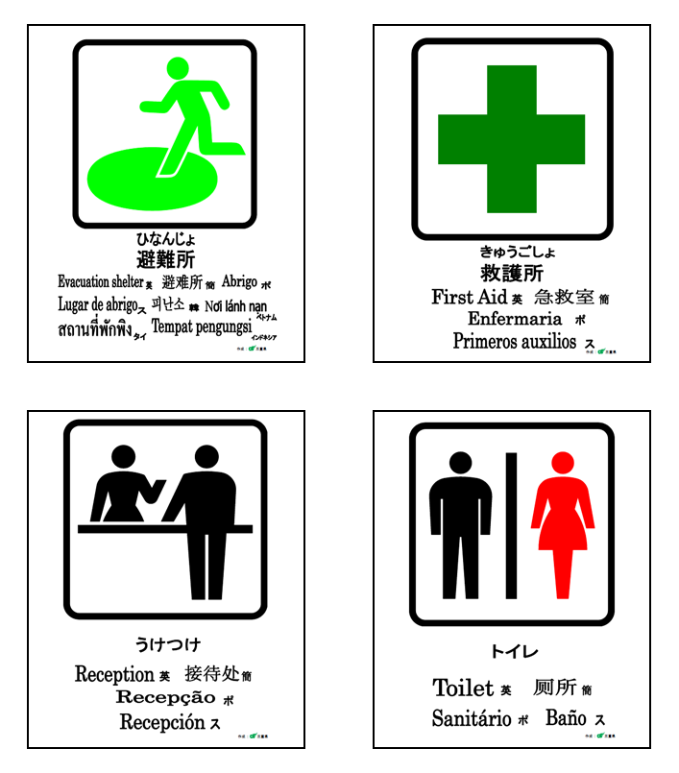

【 資料⑨ 】
災害時の多言語支援

日本に在住している外国人や外国人旅行者は、日本語で発信された情報等が十分理解できなかったり、日本の生活環境に不案内であったり、出身国によっては災害経験が少なく知識が乏しいことが原因で、精神的な不安を抱えるなどといった日本人とは異なる困難な現実に直面する状況が見られます。
以上のような理由から、多言語支援を実施することは、情報提供をスムーズにするだけでなく、外国人にとっても日本人にとっても避難所での良好な生活環境の確保ができます。

【例】
トイレ（日本語）の多言語
Restroom （英語） | Nhà vệ sinh （ベトナム語）
厕所（中国語） | ห้องน้ำ （タイ語）
화장실 （韓国語） | Toilet （インドネシア語）
Banheiro （ポルトガル語） | Toilette （ドイツ語）
Servicios （スペイン語） | Toilettes （フランス語）

【 資料⑩ 】
「避難所レイアウトチェックリスト」 （参考例）
 | 緊急度 | 開設の考え方（学校を想定） | 確認☑ | 備考
はじめに  到着・開設 | 緊急度Ａ | 鍵の保管者１番○○○、２番○○○ | □
はじめに  到着・開設 | 緊急度Ａ | 開錠者 | □
居住者空間確保  避難者受付スペースを設置して指定する。（テープなどで） | 緊急度Ａ | 要配慮者コーナーを早急に設置  (高齢者、障がい者、妊婦さん、外国人・・・・等々 | □
居住者空間確保  避難者受付スペースを設置して指定する。（テープなどで） | 緊急度Ａ | 必ず通路を確保する。 | □
居住者空間確保  避難者受付スペースを設置して指定する。（テープなどで） | 緊急度Ａ | １人２㎡を確保 | □
居住者空間確保  避難者受付スペースを設置して指定する。（テープなどで） | 緊急度Ａ | ペットコーナー（屋外） | □
居住者空間確保  避難者受付スペースを設置して指定する。（テープなどで） | 緊急度Ａ | 仮設トイレ（生活空間から離れた水のある場所） | □
居住者空間確保  避難者受付スペースを設置して指定する。（テープなどで） | 緊急度Ａ | 安全な場所（部屋）を確保し、誘導する。 | □
居住者空間確保  避難者受付スペースを設置して指定する。（テープなどで） | 緊急度Ａ | 駐車場所（物資搬送に支障のない場所） | □
居住者空間確保  避難者受付スペースを設置して指定する。（テープなどで） | 緊急度Ａ | 喫煙場所（屋外） | □
居住者空間確保  避難者受付スペースを設置して指定する。（テープなどで） | 緊急度Ａ | 立ち入り禁止・土足禁止に線を引く | □
居住者空間確保  避難者受付スペースを設置して指定する。（テープなどで） | 緊急度Ａ |  | □
共有空間に設置する | 緊急度Ａ | 受付設置（玄関近く） | □
共有空間に設置する | 緊急度Ａ | 本部室（受付近くの部屋） | □
共有空間に設置する | 緊急度Ａ | 情報掲示コーナー（受付近くの壁・掲示物） | □
共有空間に設置する | 緊急度Ａ | 緊急用電話（受付近く） | □
共有空間に設置する | 緊急度Ａ | ボランティア本部（運営本部近く） | □
共有空間に設置する | 緊急度Ａ | 医務室（保健室等） | □
共有空間に設置する | 緊急度Ａ | 授乳室（女性専用室） | □
安全・衛生確認 | 緊急度Ａ | 建物は傾いていないか。 | □
安全・衛生確認 | 緊急度Ａ | 火事は発生していないか、ガス漏れはないか。 | □
安全・衛生確認 | 緊急度Ａ | 建物に大きなひび割れはないか。 | □
安全・衛生確認 | 緊急度Ａ | 窓ガラスなどの危険な落下物はないか。 | □
安全・衛生確認 | 緊急度Ａ | 自動車・自転車乗り入れの規制は充分か。 | □
安全・衛生確認 | 緊急度Ａ | 立ち入り禁止区域・土足禁止区域を指定する。 | □
安全・衛生確認 | 緊急度Ａ |  | □
共有空間を設置 | 緊急度Ｂ | 運営委員の選任（男女複数） | □
共有空間を設置 | 緊急度Ｂ | 更衣室（男・女） | □
共有空間を設置 | 緊急度Ｂ | 物資置き場の確保（搬送しやすい場所：外部テント可） | □
共有空間を設置 | 緊急度Ｂ | 物資配給場所（物資置き場近く） | □
共有空間を設置 | 緊急度Ｂ | ごみ置き場（屋外） | □
共有空間を設置 | 緊急度Ｂ |  | □
共有空間を設置 | 緊急度Ｂ | 食堂（就寝場所と区別） | □
共有空間を設置 | 緊急度Ｂ | 面会室（外部との面談場所） | □
共有空間を設置 | 緊急度Ｂ | 学習・遊戯室（就寝場所と区別） | □
共有空間を設置 | 緊急度Ｂ | 洗濯場・物干し場 | □
共有空間を設置 | 緊急度Ｂ |  | □
Ａ 開設直後から必要
Ｂ ２４時間程度～３日間程度
Ｃ ある程度落ち着いてから
※地域特性に応じて、項目の追加・修正をしましょう。

【 資料⑪ 】
津市からのお願い
ご協力をお願いします

○避難者名簿のご記入
避難される場合には、必ず、避難者名簿に「氏名」「住所」「連絡先」等を記入してください。
※体温計を持参されている方は、体温測定をお願いします。

○感染予防・防止のお願い
新型コロナウイルス感染症の感染予防のため
・職員による体調等の聞き取りにご協力ください
・手洗いや消毒を行ってから避難場所に入ってください
・職員が定期的に換気を行いますのでご協力くだ
さい
・体調の悪い方は職員に申し出てください
・過密にならないように移動をお願いする場合があります
３つの密（密閉、密集、密接）を避けましょう。
【 資料⑫ 】
アルコール消毒

感染予防にご協力を
お願いいたします。
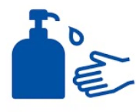

【 資料⑬ 】

【 資料⑭ 】
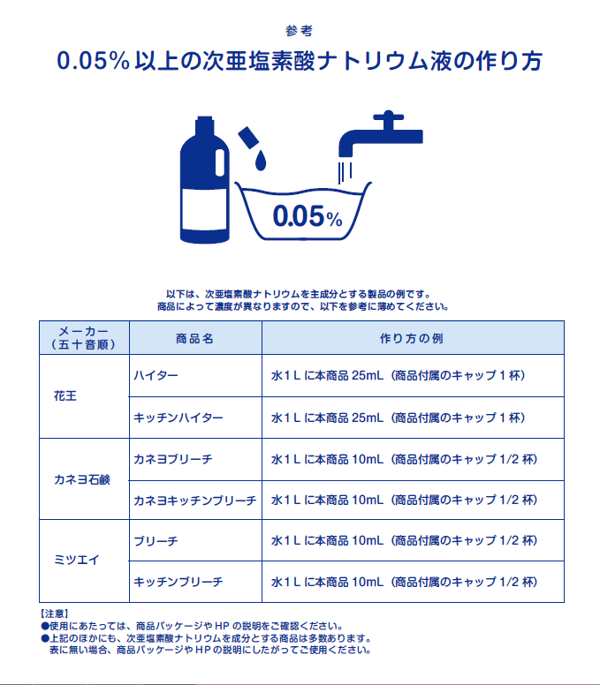

【 参考 】
【お問い合わせ先】

○自主防災活動、災害時における災害対策の総合調整に関すること

本庁舎の担当課
担当課 | 電話 | ＦＡＸ
危機管理部 防災室 | 229-3104 | 223-6247

各総合支所の地域振興課
総合支所名 | 電話 | ＦＡＸ | 総合支所名 | 電話 | ＦＡＸ
久居 | 255-8816 | 255-0960 | 河芸 | 244-1700 | 245-0004
芸濃 | 266-2510 | 266-2522 | 美里 | 279-8111 | 279-8125
安濃 | 268-5511 | 268-3357 | 香良洲 | 292-4374 | 292-4318
一志 | 293-3138 | 293-5544 | 白山 | 262-7011 | 262-5010
美杉 | 272-8080 | 272-1119

○災害時における避難所運営に関する担当課

担当課 | 電話 | ＦＡＸ
市民部 市民課 | 229-3143 | 221-1173

